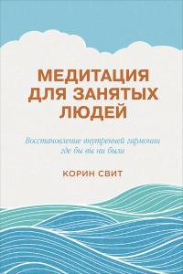

Annotation
Мы несемся на работу на всех парах, а когда застреваем в пробке, терзаемся из-за того, что двигаемся недостаточно быстро. Мы экономим время, поедая фастфуд на ходу. Чтобы справиться с вечно растущими списками дел, мы становимся многозадачными. Мы таращимся в телефоны во время разговора с друзьями. Опустив голову и уставившись на экраны, мы не смотрим другим в глаза и почти не замечаем, что нас окружает. Мы не общаемся по-настоящему. Хватит! Пора снизить обороты и расслабиться, пора сделать паузу. На самом деле для полноценного отдыха не обязательно тратить по два часа в день на медитацию в тишине. Надо просто стать осознаннее, научиться жить в настоящем. Корин Свит дает упражнения на осознанность, которые можно легко выполнять за рабочим столом, в переполненном вагоне метро или в очереди в магазине. Пусть эта книга станет вашим проводником в мир внутреннего спокойствия. Наслаждайтесь этими упражнениями. Наслаждайтесь своей жизнью.

Корин Свит

Медитация для занятых людей. Восстановление внутренней гармонии где бы вы ни были
Переводчик Т. Мамедова
Редактор А. Черникова
Руководитель проекта А. Василенко
Корректор Е. Аксенова
Компьютерная верстка М. Поташкин
Дизайн обложки Ю. Буга

© Corinne Sweet 2014
© Иллюстрации. Maria Mihotich 2014
© Издание на русском языке, перевод, оформление. ООО «Альпина Паблишер», 2016

Все права защищены. Произведение предназначено исключительно для частного использования. Никакая часть электронного экземпляра данной книги не может быть воспроизведена в какой бы то ни было форме и какими бы то ни было средствами, включая размещение в сети Интернет и в корпоративных сетях, для публичного или коллективного использования без письменного разрешения владельца авторских прав. За нарушение авторских прав законодательством предусмотрена выплата компенсации правообладателя в размере до 5 млн. рублей (ст. 49 ЗОАП), а также уголовная ответственность в виде лишения свободы на срок до 6 лет (ст. 146 УК РФ).

* * *
Посвящается Джоан (1928–2013) и Лесли (1916–1996) Свитам, благодаря которым я увидела, как важно жить здесь и сейчас

Что такое осознанность?
Остановитесь на минутку.
Обратите внимание на свою позу.
А еще – на дыхание.
Вы чувствуете свое тело?
Может, ощущаете где-то боль или напряжение?
В голове мысли бегут одна за другой? Или вы умиротворены?
Вам удобно? Или вы немного зажаты?
Вам жарко? Холодно? Как надо?
Вы голодны? Хотите пить?
Что вы вообще чувствуете в эту секунду?
Раздражение? Счастье? Печаль? Скуку? Покой?

Вот что такое осознанность.
Осознанность – это способность находиться исключительно В НАСТОЯЩЕМ. Умение в эту секунду замечать, как вы себя чувствуете, о чем думаете и чего хотите, – и все это без критики и осуждений.
Нужно научиться замечать все, что происходит в теле и разуме; все, что происходит вокруг вас. Бульканье в животе и подергивания в спине, сжатые челюсти и капли дождя на окне, облака в небе и мурлыканье кота, цветы в саду и улыбку ребенка, далекий грохот поезда и звуки дорожного движения, щебетанье птички на ветке и покалывание в носу, жужжание компьютера и тающую дольку шоколада на языке.
Осознанность – это умение замечать все, что происходит в текущий момент. Это способность сосредоточить внимание на настоящем. На этой секунде. Миллисекунде. На СЕЙЧАС.

Это жизнь в настоящем времени.

Исчезающий парадокс
Это кажется очень простым. Однако многие сталкиваются со значительными трудностями.
Нужны усилия. Нужна решимость. Нужна регулярная практика.
Получается парадокс: порой очень трудно сделать нечто очень простое.
Но со временем (благодаря ежедневным упражнениям) вы постепенно овладеваете этим навыком, и парадокс теряет свою силу.
Осознанно овладеваете.
Осознанность – это способ:
• быть в настоящем;
• сосредоточиться на текущем моменте;
• успокоить бег мыслей;
• по-настоящему расслабиться;
• освободить свое творческое начало;
• укрепить физическое и эмоциональное здоровье;
• развить сострадание и эмпатию.

Зачем нужна осознанность?
Физиологи, психологи и другие ученые находят все больше доказательств тому, что напряженная хаотичная жизнь, в которой стресс присутствует круглые сутки семь дней в неделю, наносит нам огромный вред.
Немало людей имеют проблемы с физическим и душевным здоровьем. Проблемы эти можно существенно облегчить, если сделать паузу, снизить обороты и научиться просто дышать.
Осознанность делает нас более спокойными, умиротворенными и сосредоточенными.
Она не призвана полностью избавить от стресса, поскольку стресс – неотъемлемая часть жизни. Однако она помогает справиться и с ним, и с другими жизненными трудностями. Доказано, что осознанность хорошо действует при тревожности и депрессии, а также помогает людям, страдающим синдромом хронической усталости, расстройствами пищевого поведения, раком, хронической болью и бессонницей.
Британский Национальный институт здоровья и совершенствования медицинской помощи признал осознанность эффективной формой лечения при физическом и психологическом стрессе. Сегодня семейные врачи, больницы, школы, а также социальные службы и прочие государственные структуры обучают людей осознанности и медитации. Медитация помогает замедлить бег мыслей и спокойно сосредоточиться на происходящем здесь и сейчас. Таким образом, это главный сознательный способ достичь осознанности.

Осознанность и когнитивная терапия
На Востоке осознанность и медитация почти три тысячелетия практикуются буддистами, а за последние двести лет эти идеи распространились и на Западе. Медитация стала ассоциироваться с движением хиппи шестидесятых – семидесятых годов, но затем благотворность ее воздействия оценила и основная часть общества – благодаря течению нью-эйдж и формам комплементарной терапии, таким как нетрадиционная медицина и йога.
На Западе в начале двадцатого века произошел расцвет разговорной психотерапии, к которой относится психоанализ Фрейда и Юнга, а также более поздний бихевиоризм Скиннера и Эллиса, благодаря чему люди получили возможность осмыслить свои трудности и проблемы. Из этих двух направлений родилась гуманистическая психотерапия, в которой появились различные методы (например, гештальттерапия, психосинтез, личностно-ориентированная терапия). Они используются на индивидуальных встречах с психотерапевтом или в группах.
Многие из этих методов сосредоточены на анализе прошлого с целью его преодоления – как говорится в известном высказывании Сократа, «неисследованная жизнь не стоит того, чтобы ее проживать». Однако сегодня многие специалисты считают, что весьма полезно сосредоточить терапевтическое воздействие на настоящем, а не прошлом, и это поможет эффективно продвигаться вперед.
В двадцать первом веке когнитивно-поведенческая терапия (КПТ) стала популярным средством, которое помогает людям справиться с тревожностью, депрессией, стрессом и различными зависимостями. Ее часто рассматривают как способ развить «ментальную мышцу», позволяющую смотреть вперед и разрешать повседневные проблемы. КПТ борется с негативным мышлением и поддерживает личную ответственность за свою жизнь. Кроме того, в отличие от долгосрочной разговорной психотерапии, она предлагает более быстрые решения, ориентированные на конкретные результаты. Многие частные психотерапевты используют методики когнитивно-поведенческой терапии. КПТ может быть очень эффективна, особенно в решении острых проблем вроде зависимости или навязчивых мыслей.
Слияние восточных и западных подходов привело к созданию когнитивной терапии на основе осознанности и методики снижения стресса на основе осознанности. Они оказались чрезвычайно эффективными средствами в работе с тревожностью, депрессией, зависимостями, болью, недомоганиями и стрессом. Когнитивная терапия на основе осознанности переучивает мозг с помощью приемов, взятых из буддизма и практики медитации. Методика снижения стресса также использует элементы йоги. Оба метода делают акцент на самостоятельном выполнении определенных упражнений. Вы найдете их в этой книге. Чем чаще вы станете делать эти упражнения, тем больше осознанности и покоя будет в вашей жизни.
К счастью, вы можете освоить их сами, прямо сегодня, с помощью этой книги.
Осознанность способна оказать огромную помощь, а практиковать ее можно абсолютно бесплатно.

Почему осознанность становится все более популярной?
Ключевая фигура в развитии этого направления – Джон Кабат-Зинн, который в 1979 году основал клинику для страдающих от стресса при медицинском институте Массачусетского университета. До этого он занимался молекулярной биологией, но оставил научную карьеру, чтобы использовать накопленный опыт дзен-буддистской медитации и занятий йогой для помощи больным.
Кабат-Зинн решил выяснить, улучшится ли физическое и душевное состояние пациентов, если научить их медитировать. Еще он хотел познакомить широкую западную аудиторию с осознанной медитацией, основой буддистской практики.
В книге Кабат-Зинна «Самоучитель по исцелению»[1] описывается его работа первопроходца в этом направлении и поразительные результаты, которые он получил, преподавая осознанную медитацию людям, страдающим от хронических заболеваний, стресса и боли.

Каковы доказательства ее эффективности?
Эффективность осознанности получает все больше и больше научных подтверждений. Исследования ученых по всему миру показали, что при регулярной медитации:
• снижается тревожность и ослабевает депрессия;
• повышается иммунитет к простудам, гриппу и другим заболеваниям;
• уменьшаются хронические боли, даже вызванные раком;
• усиливается ощущение счастья и положительный настрой, а регулярно практикующие медитацию люди больше других довольны своей жизнью;
• снижается стресс, ведущий к гипертонии и заболеваниям сердца;
• повышается концентрация внимания и физическая выносливость, улучшается память.

В целом считается, что осознанная медитация приводит к более долгой и здоровой жизни.

С чего начать?
Начать можно всего-навсего с пяти минут. Вам понадобится таймер, стул с высокой спинкой и спокойное место.

Базовая медитация
Сядьте в спокойном месте, предупредив всех, что вас нельзя тревожить. Повесьте на дверь табличку «Не беспокоить». Переведите телефон в беззвучный режим. Поставьте таймер на пять минут.
Сядьте удобно – так, чтобы спина опиралась на спинку стула. Сложите руки на коленях или положите их на бедра. Закройте глаза. Сделайте медленный вдох через нос, мысленно произнося слово «подъем». Теперь медленно выдыхайте через рот, мысленно произнося слово «спуск». Сфокусируйтесь на точке прямо за центром своего лба.
Продолжайте вдыхать и выдыхать, мысленно произнося «подъем» на вдохе и «спуск» на выдохе. Слушайте фоновые звуки и просто отпускайте их. Продолжайте дышать – «подъем» на вдохе, «спуск» на выдохе. Если у вас где-нибудь зачешется, не реагируйте на это – отпустите. Если мысли уйдут в сторону, плавно верните внимание к точке за центром лба.
Когда прозвучит сигнал таймера, осторожно откройте глаза. Осознайте, как вы себя чувствуете. Потянитесь, встаньте и снова потянитесь. Сделайте секундную паузу. Подключитесь к своему телу, разуму, чувствам. Как вы себя чувствуете?

Регулярная ежедневная практика
Начните с малого.
Выполняйте эту базовую медитацию по пять минут в день в течение недели. Потом переходите к десяти минутам, чуть позже – к пятнадцати. Когда вы хорошо освоите эту технику, возможно, вам захочется медитировать по полчаса, а то и по часу.
Один из самых важных моментов в медитации осознанности – возвращение внимания к точке, находящейся прямо за серединой лба. Эта практика помогает создать новые нейронные пути в мозгу – она буквально переучивает разум, делая его более спокойным и сосредоточенным.
Это всего лишь одно базовое упражнение, которое поможет вам начать. Развиваясь, вы освоите другие способы практиковать осознанность с помощью медитации, визуализации и иных упражнений. В итоге вы научитесь делать пятиминутный перерыв на медитацию в любой момент, когда вам захочется сосредоточиться. Вы можете сократить или увеличить продолжительность медитации. Выбирайте подходящие упражнения для разных условий – например, вы едете в машине или в поезде, идете пешком, не можете заснуть, ждете приема у врача или направляетесь на работу. Они хороши в любой ситуации, когда вы чувствуете напряжение и вам нужно успокоиться. Выделите время и упражняйтесь регулярно.
Учитывайте свои особенности: выбирайте для занятий время и место, которые вам действительно подойдут. Поставьте будильник и проснитесь на десять минут раньше обычного. Или помедитируйте в кровати, перед тем как уснуть, покончив с делами дня.
Возможно, вы думаете, что у вас нет на это времени. Но как только выработается привычка, вы обнаружите, как мотивирует положительный эффект. Стоит потратить несколько минут, чтобы весь день в итоге прошел лучше.
Если вам сложно концентрироваться, не беспокойтесь и не сдавайтесь. Это новый навык, и на его освоение требуется время. Вы не поехали на велосипеде сразу, как только сели на него. Вам приходилось учиться плавать и водить машину. Дайте себе время привыкнуть, и вскоре вы освоитесь. А в ходе обучения будьте к себе терпеливы.
Просто попробуйте. Потом попробуйте еще. И еще. Скоро вы будете наслаждаться процессом.

Не останавливайтесь
Регулярность – самое важное для достижения успеха. Она необходима, чтобы получить положительный эффект, и существует масса подтверждений этому. Регулярно успокаивая разум и избавляясь от навязчивых мыслей, вы получаете мощный кумулятивный эффект.
Если пропустите день, не ругайте себя. Для медитации осознанности нужно положительно и по-доброму относиться к себе. Если забыли сделать упражнения сегодня, просто продолжайте завтра.
Даже двухминутная медитация способна грандиозно изменить ваше душевное состояние.
Помните: чтобы получить наибольшую пользу, нужна регулярность.

Польза осознанности
Польза осознанности как формы медитации подтверждена многочисленными психологическими и нейрофизиологическими исследованиями.
• Осознанность уменьшает стресс, положительно влияя на мозговые волны.
• Она облегчает боль, позволяя контролировать «рукоятку громкости», управляющую болезненными ощущениями и эмоциями, и таким образом помогает страдающим от хронических болей, вызванных, например, артритом, раком или волчанкой.
• Она успокаивает, помогая сосредоточиться, справиться с трудностями и взять под контроль реакции на проблемные ситуации.
• Она делает музыку приятнее, помогая по-настоящему ею наслаждаться и расслабляться под ее звуки.
• Она улучшает вкус еды, повышая способность получать удовольствие от пищи – а начав есть медленнее, вы легко сможете сократить порции.
• Она помогает лучше понимать себя и других, повышая способность сопереживать.
• Она помогает принять себя, что облегчает другим контакт с вами.
• Она повышает концентрацию внимания, что способствует обучению и улучшает результаты тестирования памяти и когнитивных способностей.
• Она улучшает память, действуя как защитное поле для нейронной активности мозга и препятствуя забыванию.
• Она повышает эффективность работы, способствуя концентрации внимания и уверенности в своих силах.
• Она помогает справляться с раком, успокаивая и снижая стресс от лечебных процедур.
• Она помогает избавиться от навязчивых мыслей, разрывая их порочный круг и прекращая повторяющиеся циклы.
• Она повышает иммунитет, помогая противостоять простудам, гриппу и другим заболеваниям.

Быть или делать
В современной жизни главное – ДЕЛАТЬ.
«Что вы делаете сегодня?»
«Что вы делаете вечером?»
«Что вы делаете на выходных?»
«Что вы сейчас делаете?»
Мы несемся на работу в поездах, в автобусах и на машинах, а когда застреваем в пробке или очереди, терзаемся из-за того, что не можем быстро попасть в точку назначения.
Мы экономим время, поедая бутерброды на ходу, за рабочим столом, в машине и даже дома – у нас почти нет времени готовить или сделать паузу и разделить с кем-то трапезу.
Чтобы справиться с вечно растущими списками дел, мы становимся многозадачны. Мы таращимся в телефоны во время разговора с друзьями. Опустив голову и уставившись на экраны, мы не смотрим другим в глаза и почти не замечаем, что нас окружает. Мы не общаемся по-настоящему.
Осознанность учит нас БЫТЬ, а не ДЕЛАТЬ.
БЫТЬ – это значит:
• идти, смотреть и слышать – воспринимать воздух, свет, природу, здания, людей;
• спокойно сидеть;
• сидеть в саду и смотреть на цветы, небо, насекомых, облака, домашних животных;
• наблюдать за морским прибоем или течением реки;
• на несколько минут задержаться в постели перед тем, как приступить к дневным заботам;
• держать на руках младенца, обнимать ребенка или любимого человека;
• сидеть с довольно мурлычущим котом на коленях;
• лежать на солнцепеке с закрытыми глазами, дышать и слушать, как жужжит пчела.

Быть – это значит находиться в моменте.
Находится в СЕЙЧАС.

Пусть эта книга станет вашим проводником
Этот дневник поможет вам практиковать осознанность. Упражнения, цитаты для обдумывания, иллюстрации и чистые страницы для ваших собственных заметок станут окошком, в котором вы в любой момент сможете найти мир и внутреннее спокойствие. Заглядывайте в него время от времени, возвращайтесь к упражнениям, которые понравились больше всего, и заполняйте пустые страницы мыслями и рисунками.
Не торопитесь. Чтобы научить разум успокаиваться, требуется практика, но скоро вы пожнете ее плоды. Самое важное: поставьте себя на первое место. Находите время для осознанности каждый день без исключения ради своего физического и эмоционального здоровья. Это улучшит ваши отношения с собой и людьми вокруг.
Наслаждайтесь этими упражнениями.
Будьте осознанны.

Начните день
Осознанное начало поможет сосредоточиться и подготовиться к предстоящему дню – дню, полному событий. Утром дайте себе время, чтобы подготовиться к наступающему дню.

Стоя под душем, почувствуйте воду, струящуюся по телу. Пусть ее тепло пробудит ваши мышцы. Представьте, как вода смывает все заботы. Вдохните запах геля для душа – пусть его аромат вас взбодрит. Ненадолго пустите прохладную воду, чтобы ощутить покалывание.
Когда закончите принимать душ, насладитесь ощущением сухого полотенца на мокрой коже. Почувствуйте свежесть и чистоту.
Не торопитесь за завтраком. Ешьте медленно, без телевизора, радио и электронной почты. Даже если это всего лишь фрукт или тост, насладитесь хотя бы кусочком. Почувствуйте его плотность и вкус.
Перед выходом из дома убедитесь, что взяли все необходимое. Старайтесь не торопиться. Улыбнитесь себе. Выходите из дома и отправляйтесь на работу – вы готовы к новому дню.


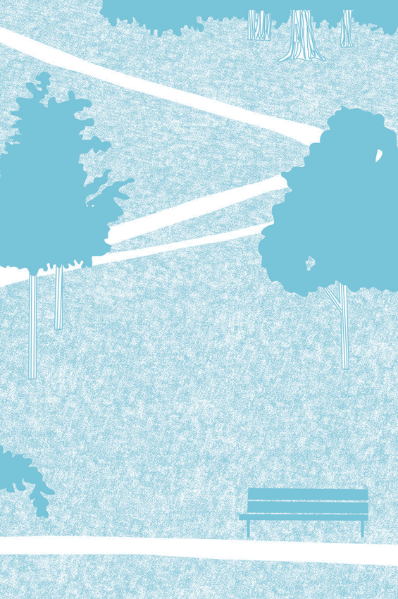

Осознанная прогулка
Простая короткая прогулка поможет привести мысли в порядок.

Шагайте ритмично, в удобном темпе. Ровно дышите в такт шагам. Двигайте руками – не надо слишком ими размахивать, достаточно легких покачиваний, которые расслабят плечи.
Подмечайте, что вас окружает: небесный свет, рисунок облаков, очертания деревьев и листьев, цвета дверей, машин и домов. Ощущайте, как ноги ступают по земле, как покачиваются руки. Следите за осанкой, высоко держите голову.
Подмечайте, что вы видите, обращайте внимание на запахи и звуки. Осознавайте, как движется ваше тело. Оставайтесь в настоящем моменте.
Печальным реял я туманом
Среди долин и гор седых,
Как вдруг очнулся перед станом,
Толпой нарциссов золотых…[2]

Беспокойные мысли
Порой мы беспокоимся и не можем остановиться. Мы не спим по ночам. Вместо того чтобы пережевывать проблему, отдалитесь от нее.

Поставьте таймер на двадцать минут. Удобно сядьте на стул с высокой спинкой или прилягте. Представьте, как ваши мысли прыгают вокруг, словно мячики или мартышки. Заметьте, как они «жужжат», и понаблюдайте за их мельтешением. Сосредоточьтесь на дыхании – думайте «подъем» на вдохе и «спуск» на выдохе.
Вернитесь к мыслям: может быть, они немного отступили? Если нет, продолжайте осознанно дышать. Делайте вдохи и выдохи, периодически отмечая, как беспокойные мысли отступают все дальше. Если вы ощущаете в теле дискомфорт, представьте, что выдыхаете в это место.
Когда прозвучит сигнал таймера, какое-то время оставайтесь в неподвижности. Пусть осознанность потихоньку вернется к вам. Осознайте, где вы находитесь, и почувствуйте, что за спиной есть опора. Все хорошо.

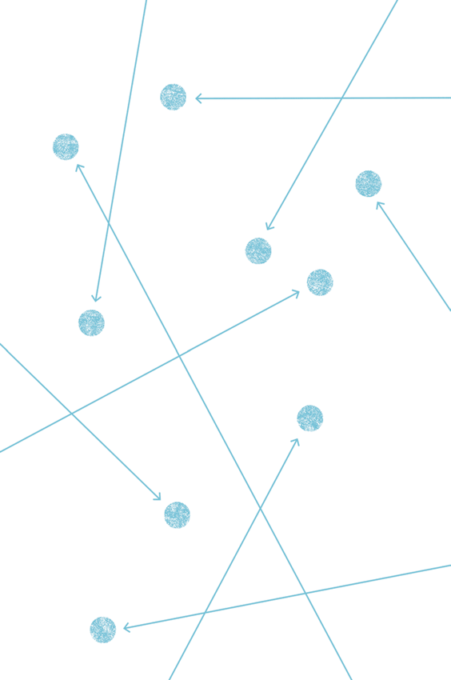

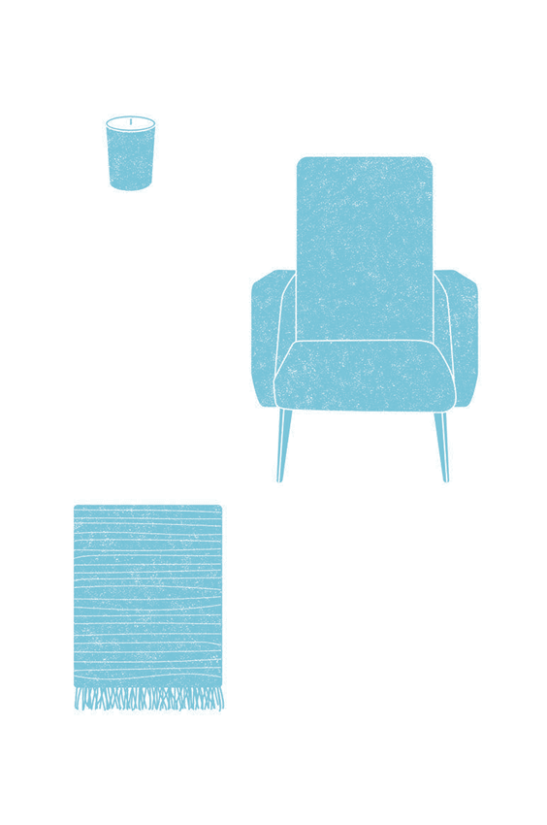

Создайте для себя спокойное место
Дом – это место, где все время что-то происходит. Люди постоянно приходят и уходят. Обязательно устройте себе спокойный оазис, где можно помедитировать или просто с удобством посидеть и побыть наедине с собой. Для этого подойдет спальня, уголок гостиной или даже ванная. Вам понадобятся следующие предметы:

Стул с высокой спинкой, большая диванная подушка, кровать или коврик для йоги.
Легкое одеяло.
Таймер (не обязательно).
Свечи (не обязательно).
Табличка на дверь «Не беспокоить».

Как справиться с неприятными эмоциями
(от 20 до 30 минут)
Сожаления, потери, негодование, злость, споры. Какой бы ни была их причина, важно освободить место для своих чувств, но не дать им себя захлестнуть.

Поставьте таймер на двадцать минут или полчаса. Удобно усядьтесь на стуле с высокой спинкой или прилягте.
Закройте глаза и сосредоточьтесь на своем дыхании. Отметьте ощущения в конечностях и солнечном сплетении (под ребрами): определите, где вы чувствуете дискомфорт, и представьте, что выдыхаете в эти места. Продолжайте ровно дышать и дайте уму успокоиться.
Позвольте «трудным» эмоциям вроде негодования или чувства потери проявить себя. Задержите мысли о них на какой-то момент, а потом отпустите их – пусть они упорхнут, как бабочки. Снова сфокусируйтесь на дыхании. Делайте глубокие вдохи и выдохи.
Если неприятные мысли не уходят из сознания, вернитесь к ним и снова отпустите их словно бабочек. Продолжайте до тех пор, пока неприятные мысли вас не оставят.
Верните внимание к центру лба и дышите, пока не прозвучит таймер.




В электричке
Ожидание, запахи, телесный контакт с другими пассажирами, жужжание гаджетов, музыкальные ритмы – порой всего этого слишком много. Чтобы погрузиться в более спокойное состояние, посмотрите внутрь себя.

Выключите гаджеты, отложите книгу. Посмотрите по сторонам и найдите приятный вид – пейзаж за окном или мерцающие огоньки в тоннеле. Расфокусируйте взгляд. Сделайте глубокий вдох и выдох.
Закройте глаза. Сконцентрируйтесь на ритме идущего поезда, на звуках открывающихся и закрывающихся дверей. Когда пассажиры будут проталкиваться мимо, расслабьтесь, позвольте своему телу течь в потоке людей. Создайте в своей голове личное внутреннее пространство и сосредоточьтесь на дыхании.
Откройте глаза. Вернитесь к виду за окном, но не фокусируйтесь на нем. Воспринимайте звуки вокруг, осознанно слушайте объявления остановок. Когда вы подъедете к месту назначения, просочитесь сквозь толпу и выходите.

Успокойте нервы
Немного осознанности перед собеседованием, важным звонком или презентацией не повредит. Я сама всегда медитирую пятнадцать-двадцать минут перед тем, как выступить по телевизору или радио.

Найдите тихое уединенное место, где можно удобно провести пять минут. Сядьте и закройте глаза. Сделайте глубокий вдох и выдох. Определите, где в вашем теле проявляется напряжение – это могут быть бабочки в животе, стиснутые зубы, зажатая шея, дрожащие коленки, учащенный пульс. Сделайте пять глубоких вдохов и выдохов. Пусть каждый следующий вдох будет глубже предыдущего.
Потянитесь плечами вверх, затем расслабьте их. Повторите три раза. Дышите. Почувствуйте свою челюсть, руки, прочно стоящие на земле ноги.
Широко откройте рот, как зевающая кошка, затем расслабьте его. Зевните, если можете – это отлично снимает напряжение. Откройте глаза. Улыбнитесь.
Прямо перед началом пугающего события закройте глаза и сосредоточьтесь на дыхании. Не вступайте в досужие разговоры и не читайте, чтобы «отвлечься». Улыбнитесь своей трудной задаче, посмотрите ей в глаза.



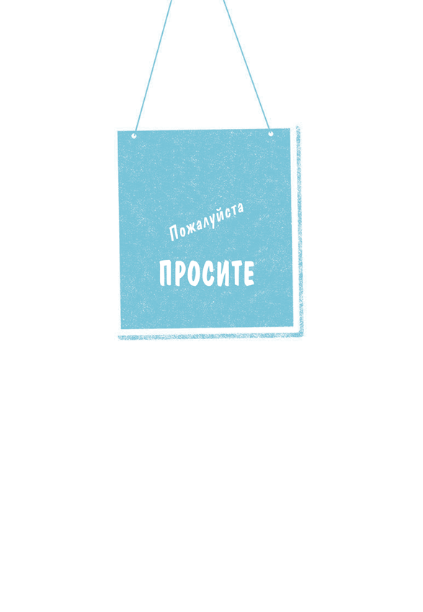

Попросите о желаемом
В любых отношениях бывает непросто попросить партнера о том, чего вам хочется. Возможно, вы боитесь отказа или осуждения. Но очень важно, чтобы вы чувствовали себя вправе просить.

Постойте спокойно минутку и осознайте, какую мысль вы хотите передать. Прислушайтесь к своим ощущениям. Что вы чувствуете в своем теле? Дрожь? Напряжение? Осознайте эти ощущения.
Очистите сознание. Сосредоточьтесь на дыхании: делайте глубокие вдохи и выдохи. С каждым выдохом выпрямляйте спину и чувствуйте, что становитесь выше. С каждым вдохом замечайте, как расширяется грудная клетка. Вы выпрямляетесь еще сильнее, становитесь основательнее. Почувствуйте твердую почву под прочно стоящими ногами.
Теперь идите и просите то, чего хотите.

Длинный рабочий день
Легко засиживаться на работе допоздна, если так делают все коллеги. Регулярные осознанные перерывы помогут избавиться от стресса и сосредоточиться.

Пройдитесь до уборной или кухни, сохраняя осознанность. Выпрямитесь, потянитесь и следите за тем, как вы ставите на пол ноги, одну за другой. Замечайте, как на ходу покачиваются руки, как чувствует себя тело.
Вернувшись за стол, снова потянитесь – прочувствуйте, как руки, ноги, пальцы на ногах и на руках полностью вытягиваются. Откиньтесь на стуле и покрутите головой сначала в одну сторону, а затем в другую. Посмотрите на потолок, а потом на пол. Почувствуйте, как тянется шея, как вы становитесь выше. Закройте глаза и дайте им отдых. Сделайте упражнение для лица: широко откройте рот, словно собираетесь откусить яблоко или запеть. Откройте глаза.
Выпрямитесь на стуле и сосредоточьтесь. Продолжайте работу.





Возвращение домой
После дня, полного работы или развлечений, вернитесь домой и не торопясь прочувствуйте свое «прибытие».

Войдите в спальню и закройте дверь. Переоденьтесь во что-нибудь удобное или просто разденьтесь. Лягте на кровать, раскинув руки и ноги, и закройте глаза.
Вдохните полной грудью. Обратите внимание, где в теле вы ощущаете боль, усталость, холод, жар или покой. Глубоко вдохните и почувствуйте, как легкие наполняются воздухом. Выдохните, выпуская воздух между губами. Повторите.
Потянитесь еще сильнее. Вытяните конечности, пошевелите пальцами на руках и ногах. Отметьте, куда устремляется ваш разум, перебирая события дня, и позвольте мыслям улететь подобно листьям на ветру. Глубоко вдохните и долго, с шумом выдыхайте.
Прислушайтесь к звукам в доме и в окружающем мире, отпустите их. Снова глубоко вдохните и долго, с шумом выдыхайте.
Откройте глаза. Увидьте свет и полностью осознайте, что вас окружает.

Недопонимание
Если каждый подразумевает, что другой «должен» понимать его без объяснений, в отношениях возникает напряженность. Более того, нам просто необходимо рассказывать о себе близким людям, друзьям и родственникам. Выполните это упражнение перед тем, как завести спокойный разговор.

Сядьте поудобнее, сделайте вдох и выдох. Сосредоточьтесь на дыхании. Почувствуйте, как расширяются сердце и легкие при каждом вдохе. Когда вы дышите, вы раскрываетесь, вам становится теплее.
Подумайте о другом человеке с состраданием. Найдите две вещи, за которые его стоит поблагодарить. Обратите внимание на отрицательные эмоции и разрешите им быть, но не задерживайтесь на них. Оставайтесь в текущем моменте, осознавая поводы для благодарности. Примите тот факт, что точка зрения другого человека отличается от вашей. Проявите к ней уважение.

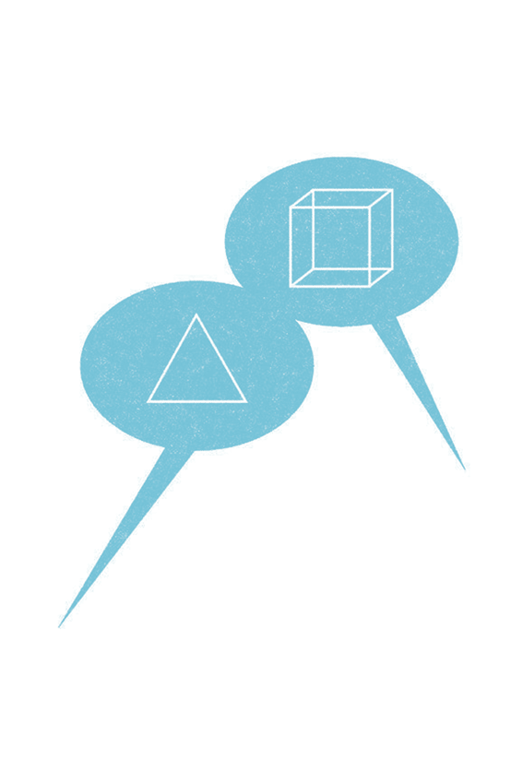


Бесконечная очередь
Рано или поздно жизнь приведет вас в очередь и заставит ждать. Используйте это время, чтобы практиковать осознанность.

Стоя в очереди, обратите внимание на чувства, которые бурлят внутри – гнев, разочарование, раздражение, скуку. Что творится у вас в уме? Что происходит в вашем теле? Чувствуете ли вы нарастание эмоций?
Дышите. Почувствуйте землю у себя под ногами. Вдохните еще раз, глубже. Осознайте, что вокруг вас другие люди. Попытайтесь абстрагироваться от их раздражительности или разговоров. Отметьте момент, когда вы продвинетесь вперед в очереди, и расслабьте тело.
Выпрямитесь и вытянитесь, чтобы стать выше. Слегка согните колени, чтобы снять нагрузку с позвоночника. Позвольте этому моменту просто быть. Продолжайте дышать и следить за вдохами и выдохами. Пусть время просто идет. Почувствуйте, как ваше тело занимает свое место в пространстве.

Если вы плохо спали ночью
Трудно начинать день, если вы плохо спали. Дайте себе время, чтобы тело и разум пришли в нужное состояние.

Не вставайте сразу. Полежите в постели пять минут. Раскиньте руки и ноги, словно вы морская звезда, пошевелите пальцами на ногах и руках.
Лежа на спине, закройте глаза и обратите внимание на ощущения в теле. Прочувствуйте все места, где есть боль или дискомфорт. Сделайте глубокий вдох («подъем») и выдох («спуск»). Повторите.
Откройте глаза, снова потянитесь, потом сядьте. Посмотрите вокруг. Найдите в комнате три вещи, которые вам нравятся: предмет, фотографию, яркое цветное пятно. Сосредоточьтесь на мгновение на каждом из них.
Встаньте. Поставьте ноги на ширине плеч, вытяните руки вверх, потом опустите их. Встряхните ногами и руками.
Сделайте глубокий вдох и выдох. Вы готовы к новому дню.




Осознанный перекус
На работе люди часто едят безо всякой осознанности. Они приносят с собой печенье и чипсы, шоколад и конфеты – и жуют весь день от скуки или по привычке. Следующее упражнение поможет лучше осознать, что вы едите, и отдать должное своим ощущениям.

Найдите место, где можно уединиться с перекусом – например, изюминкой, одной долькой шоколадки или ягодой клубники. Посмотрите на пищу, а потом закройте глаза. Сосредоточьтесь на дыхании, абстрагируйтесь от окружающего шума и движения. Вдыхайте и выдыхайте. С каждым вдохом ощущайте, как становитесь более расслабленным.
Не открывая глаз, положите изюминку, дольку шоколадки или клубнику в рот. Подержите на языке. Ощутите плотность, сладость и аромат. Покатайте пищу во рту или дайте растаять. Не жуйте. Какое-то время наслаждайтесь вкусом и ароматами, проявляющимися в процессе.
Как можно дольше наслаждайтесь каждым мгновением. Прожуйте и проглотите еду. Откройте глаза.

Решения, решения
Иногда мы просто не можем принять решение. Мы откладываем его на потом, не спим по ночам, ворочаясь в постели с боку на бок, и заводим подробные обсуждения с другими. Но в конечном итоге надо просто позволить решению прийти к вам.

Напишите список плюсов и минусов каждого варианта решения. Отложите его и сядьте поудобнее в тихом месте. Закройте глаза.
Дышите. Делайте глубокие вдохи и выдохи, пусть воздух наполнит ваши легкие. Разрешите уму вернуться к волнующей вас проблеме, но не фиксируйтесь на ней. Пусть она медленно проплывет мимо. Продолжайте делать вдохи и выдохи.
Обратите внимание, где в вашем теле ощущается напряжение: в солнечном сплетении (под ребрами)? В челюсти? В спине и плечах? Представьте, что выдыхаете прямо на эти места и избавляетесь от напряжения с каждым выдохом. Откройте глаза и снова позвольте мыслям течь свободно.
Возьмите чистый лист бумаги и спросите себя: «Что я думаю об этой проблеме?» Запишите первую пришедшую мысль.
Доверьтесь процессу. Решение придет само собой.





Разочарование
Разочарование сходно с чувством утраты. Мы ощущаем потерю того, что могло быть – было обещано, но не произошло. Отвлекитесь от боли, переключитесь на что-нибудь безвредное.

Устройтесь удобно и дышите ровно. Сконцентрируйте внимание на точке за серединой своего лба.
Вернитесь мыслями к источнику разочарования. Посмотрите на него со стороны и понаблюдайте за реакцией тела, но не погружайтесь в свои чувства.
Отдалитесь от своих эмоций и сосредоточьте внимание на левой руке. Сфокусируйтесь на большом пальце. Посмотрите на его форму, очертания ногтя, складочки на коже. Посмотрите на расстояние между большим и указательным пальцем и расстояния между остальными пальцами. Продолжайте дышать. Оставайтесь в моменте.
Коль можешь, не тужи о времени бегущем,
Не отягчай души ни прошлым, ни грядущим.
Сокровища свои потрать, пока ты жив,
Ведь все равно в тот мир предстанешь неимущим[3].

Оставьте обвинения
Обвинять других – проявление беспомощности, и это случается со всеми нами. Нужно взять ответственность за свою роль в происходящем, осознать, что мы злимся, и отпустить отравляющие нас чувства.

Сядьте удобно, дышите ровно. Сосредоточьтесь на дыхании.
Почувствуйте, где в вашем теле скрывается гнев. Найдите эти места. Что это – живот? Нижняя часть спины? Задняя стенка глотки? Определите цвет, форму и плотность этих чувств. Двигайтесь навстречу своему гневу, но не принимайте его. Осознавайте его, а также форму и место, где он располагается в вашем теле.
Сосредоточьтесь на дыхании. Дышите глубже. Разрешите гневу «быть». Посидите с ним.
Обвинения не изменят этого чувства. Пусть оно побудет в вас и сгорит.

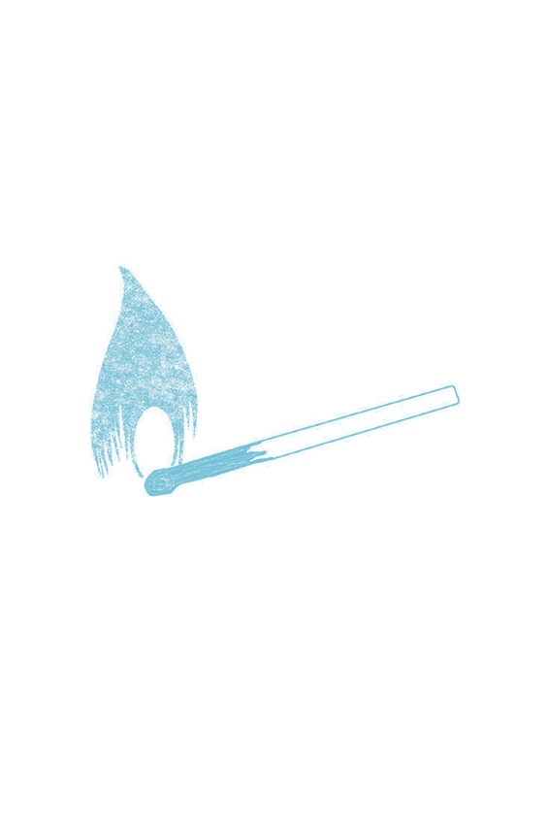
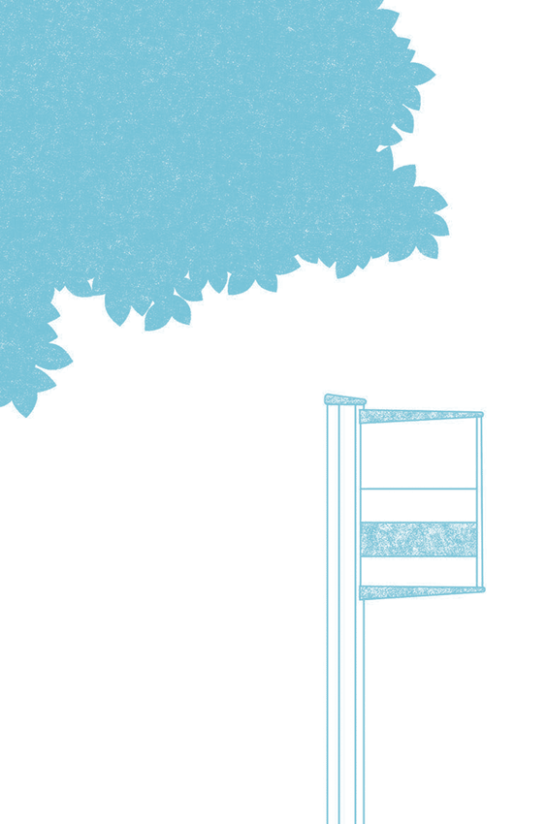

На автобусной остановке
Не важно, какая стоит погода – ветреная, дождливая или солнечная. Автобус придет, когда придет. А пока попробуйте вот это небольшое упражнение.

Посмотрите вокруг. Растут ли вдоль дороги деревья? Есть ли в небе облака? Что привлекает ваше внимание – цветы, магазины, офисные здания, машины, дети? Прохожие несутся сломя голову или неспешно прогуливаются? А может, смотреть абсолютно не на что?
Глубоко дышите, ощущая себя спокойнее с каждым выдохом. Стойте удобно, слегка согнув колени. Следите за тем, где в теле появляется напряжение, и займите ум, снимая напряжение с каждой мышцы – сначала напрягайте ее, а потом расслабляйте.
Осознайте, что где-то в вашу сторону движется автобус. Дышите спокойно и смотрите, не появится ли он.

Выбросьте хлам
Шкафы, чердаки и гаражи порой забиты хламом. Физическое присутствие вещей может захламить пространство в вашей голове. Наведите везде порядок.

Выберите одно место, которое вы хотите расчистить – один шкаф, один угол, одну коробку, одну кучу. Посмотрите на него и запомните. Теперь представьте захламленное место чистым и свободным. Увидьте его пустым.
Сделайте три глубоких вдоха и выдоха. Закройте глаза. Представьте, как вы начинаете расчищать это место, отделяя нужные вещи от ненужных, укладывая хлам в мешки и выбрасывая в мусорную корзину. Понемногу место расчистится. Когда все будет убрано, почувствуйте, как у вас в голове освободилось пространство.
Откройте глаза. Приступайте.



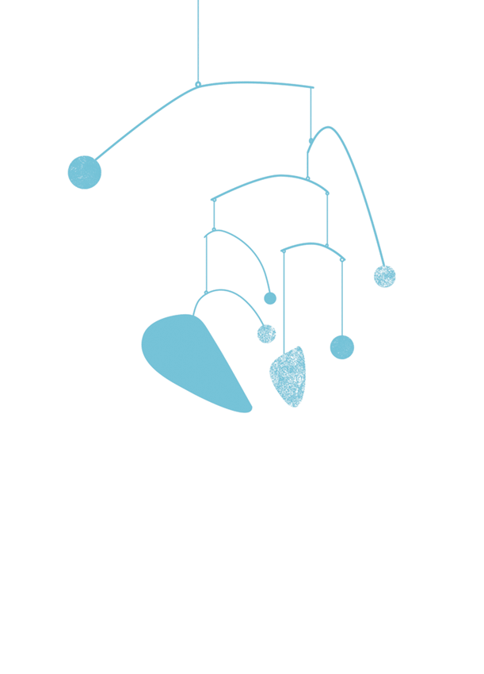

Принятие перемен
Перемены лишают покоя. Иногда они необходимы, но это не значит, что мы им рады. Разберитесь с неприятными чувствами, приведя ум в покой и равновесие.

Сядьте удобно, закройте глаза и глубоко дышите. Осознавайте, как вы дышите, в какой позе находится ваше тело. Почувствуйте точки давления: руки, лежащие по бокам или сложенные на коленях, земля под ногами.
Представьте себе произошедшую перемену. Вообразите ее последствия дома или на работе, задействованных в ней людей и предметы. Наблюдайте за чувствами, которые при этом возникают.
Верните внимание к дыханию. Осознайте, что вы не изменились. Отметьте, что ваше тело испытывает давление в тех же местах – осознайте положение рук, почувствуйте землю под ногами. Продолжайте делать вдохи и выдохи. Ощущайте расслабление и сосредоточенность.
Откройте глаза.

Самооценка
Самооценка – это внутренний вердикт о собственной ценности, основанный на эмоциях. Это простое упражнение поможет повысить самооценку и обрести внутреннюю уверенность.

Сядьте поудобнее и закройте глаза. Сосредоточьтесь на дыхании. Делайте глубокие и ровные вдохи и выдохи.
Переведите внимание на свой торс, легкие и сердце. Представьте, что открываетесь в этом месте. Подумайте про себя: «Я всем хорош» или «Я абсолютно достойна любви». Продолжайте ровно дышать. Представьте, что от вас исходит золотистое сияние. Чем более открытым вы себя чувствуете, тем больше света излучаете. Не давайте отрицательным мыслям укорениться в уме. Оставайтесь в текущем моменте и принимайте себя.



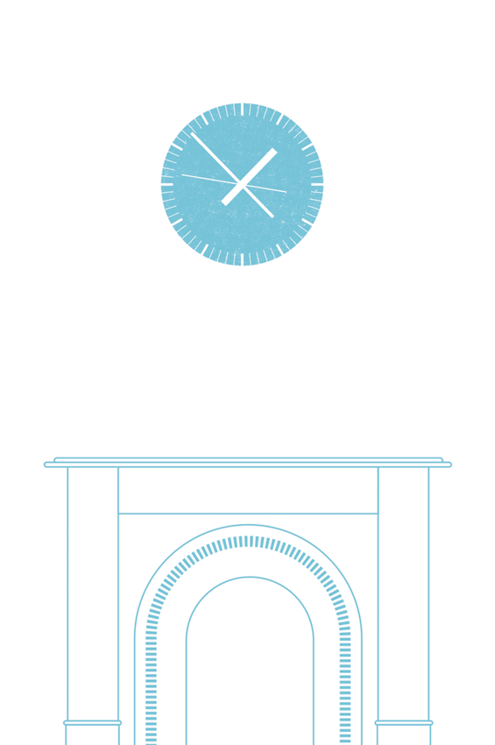

Задержки
Иногда приходится ждать дольше, чем мы рассчитывали. Непредвиденные задержки, нарушенные обещания и потерянное время могут испортить настроение. Не позволяйте подобной ситуации лишить вас внутреннего покоя.

Встаньте в позу буквы А: широко расставьте ноги и опустите руки по сторонам. Дышите. На выдохе с шипением пропускайте воздух между зубами, выталкивая его с помощью солнечного сплетения – оно находится под ребрами. Продолжайте дышать и шипеть на выдохе.
Поднимите руки над головой и потянитесь вверх. Покрутите пальцами и опустите руки. Снова подышите с шипением.
Теперь обратите внимание на то, что вас окружает. Что сегодня радует вас своим видом? Осознайте, какие кругом цвета, растения, картины, предметы мебели. Дышите.
Что вы можете сделать прямо сейчас?

Спокойная уверенность
Перед событием, которое вас заранее пугает (например, ежегодной аттестацией на работе или первой встречей с друзьями партнера), убедитесь, что чувствуете себя спокойно, что сумеете услышать обращенные к вам слова и должным образом отреагировать.

Встаньте в позу буквы Х: ноги на ширине плеч, руки вытянуты в стороны ладонями вниз. Эта поза придает уверенности и энергии и создает ощущение равновесия и целеустремленности.
Выпрямите спину и потянитесь макушкой вверх, представляя, что вас тянут на веревочке. Немного согните ноги в коленях, чтобы снять нагрузку с поясницы. Подтяните копчик.
Сделайте пять глубоких вдохов и выдохов. С каждым выдохом чувствуйте, как вы все прочнее стоите на земле.



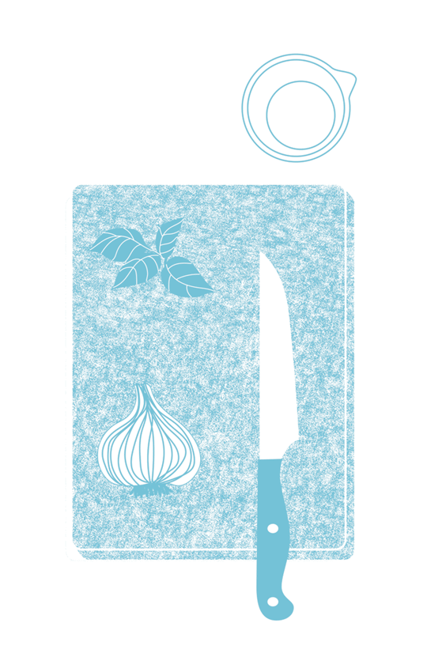

Осознанное приготовление еды
Узнайте чувственную сторону приготовления еды, подойдя к этому осознанно.

Соберите ингредиенты для своего блюда. Оцените формы, размеры и плотность: посмотрите на разницу между твердым стеклом бутылок и жидкостями внутри, сравните это с цветом и естественными формами свежих овощей и трав. Вдохните запах свежих продуктов.
Освободите себе место и соберите необходимую утварь. Возьмите овощ и снимите кожуру, осознавая цвет, ощущение, влажность. Порежьте его, замечая, как течет сок, какие возникают звуки, какие получаются формы. Повторите.
Нагрейте в сковородке немного масла и добавьте ингредиенты. Помешайте. Посмотрите, как они меняются. Полюбуйтесь на цвета – тут зеленая точка, там оранжевая пятнышко. Послушайте, как испаряется влага, как шипит горячее масло.
Когда еда будет готова, отойдите на шаг и полюбуйтесь результатами своего труда.

Автомобильная поездка с детьми
Дорога долгая, вам жарко, а дети препираются на заднем сиденье. Когда у вас закончится терпение, попробуйте это упражнение.

Остановитесь на заправке или парковке. Переведите дух. Сделайте десять глубоких вдохов и выдохов. Следите за тем, как воздух поступает в легкие и выходит из них. Выйдите из машины. Выведите детей. Представьте, как напряжение покидает салон вместе с вами и растворяется в воздухе.
Сходите в туалет или купите что-нибудь перекусить. Пусть дети побудут на свежем воздухе для перемены обстановки. Дышите, смотрите на небо, предложите детям снять напряжение, вытянув ноги.
Вернитесь в машину с ясным рассудком, насладившись свежим воздухом. Езжайте дальше.

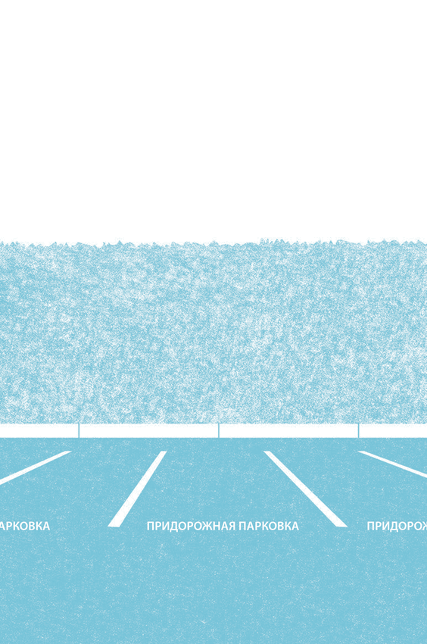



Критика
Когда вас критикуют, легко занять оборонительную позицию, начать критиковать в ответ или самоустраниться. Осознанность поможет справиться с накатившими эмоциями.

Сделайте паузу и мысленно абстрагируйтесь от ситуации. Дышите. Делая вдох, осознавайте текущий момент. Все хорошо.
Представьте, как мнения других людей, положительные или отрицательные, дрейфуют мимо. Обратите внимание, что вам удобно дышать. Вы в безопасности – никто вас не атакует.
Оставайтесь в настоящем. Не думайте о событиях, которые прошли или еще только наступят. Чужое мнение – не приговор, и вам не надо соглашаться или защищаться.
Почувствуйте свое тело. Расслабьте зажатые мышцы. Вытяните руки вверх и стряхните напряжение. Впустите критику в свой разум, услышьте слова, но не реагируйте на них. Отпустите.
Проживите этот неудобный момент и примите тот факт, что у людей могут быть разные взгляды. Если критика полезна, вы это поймете. Продолжайте глубоко дышать, пока не успокоитесь.

Посмотрите в окно
Если вы чувствуете, что теряете концентрацию внимания, найдите окно и сделайте это упражнение.

Встаньте или сядьте поудобнее у окна и посмотрите в него. Что вы видите – небо или улицу? Посмотрите вверх и вниз, чтобы увидеть и то и другое. Определите, что именно в поле вашего зрения движется быстрее всего и медленнее всего. Посмотрите, что еще движется перед вашим взглядом, пока вы остаетесь в покое.
Делайте вдохи и выдохи, осознавая положение своего тела. Если вы стоите, слегка согните колени.
Отдайте должное моменту.





Неловкость
Такое бывает со всеми: оговорившись или сделав неуклюжее движение, вы можете вызвать насмешки. Чтобы избавиться от чувства неловкости, дышите сквозь и поверх него.

Делайте равномерные вдохи и выдохи, осознавая каждый из них. Разрешите эмоциям прокатиться по телу: прочувствуйте их, но не дайте себя захлестнуть.
Закройте глаза и представьте, что вы целиком находитесь под защитной оболочкой, похожей на пленку. Окрасьте ее в какой-нибудь цвет, например сиреневый или голубой. Представьте ее как объективную и несомненную реальность.
Осознавайте, как воздух входит в легкие и выходит из них. Рассмотрите источник своих чувств. Подумайте, не пытается ли кто-то самоутвердиться за ваш счет. Почувствуйте, что, закрывшись защитной оболочкой, вы перестали быть целью.
Продолжайте дышать. Найдите рядом человека или предмет, с которым можно установить контакт. Прочувствуйте этот момент и переходите к следующему.

Осознанное плавание
Объедините тренировку с медитацией, освоив осознанное плавание.

Осторожно погрузитесь в бассейн и дайте телу приспособиться к температуре. Почувствуйте поддержку и давление воды. Сделайте глубокий вдох и медленно выдохните. Начните плыть в вашем любимом стиле.
Осознавайте, как вы дышите. Когда делаете вдох, думайте «внутрь», а когда делаете выдох – «наружу». Чувствуйте, как расширяются и сжимаются ваши легкие, пока вы скользите в воде.
Найдите удобный ритм. Если хотите, можете считать, сколько проплыли, но продолжайте следить за дыханием и поддерживать ровный темп. Ощущайте свои конечности: как они с каждым движением встречают мягкое сопротивление воды – и как грациозно тело движется вперед.
Когда закончите, на какое-то время останьтесь в воде – спокойно, с закрытыми глазами. Почувствуйте свое тело, сильное и разогретое от физической нагрузки, ощутите, как его успокаивает вода. Выходя из бассейна, осознавайте, как вы себя чувствуете.

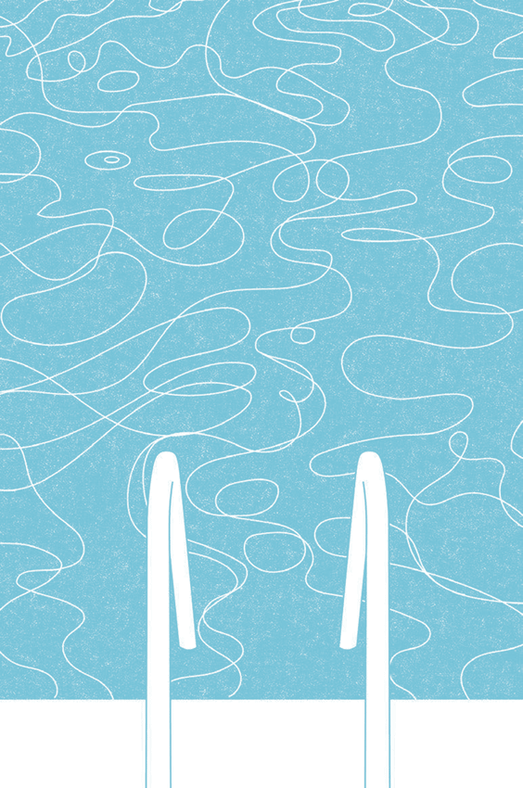
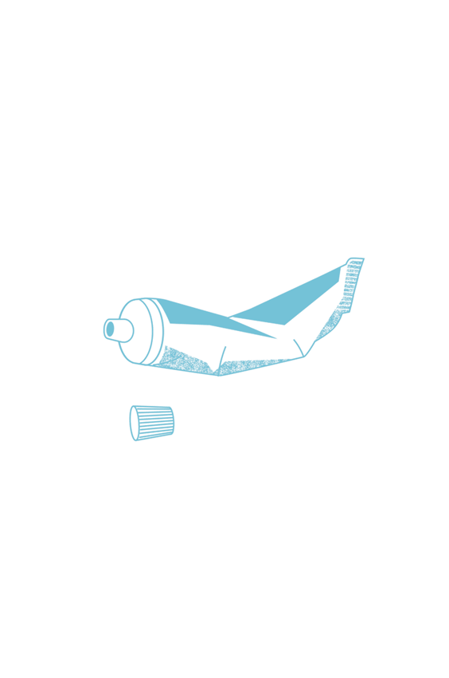

Жизнь в одном доме с другими
Жить с другими людьми и их привычками порой непросто. Успокойте свое раздражение с помощью этого упражнения.

Отойдите от источника раздражения. Найдите спокойное место, сядьте и закройте глаза.
Сосредоточьтесь на процессе дыхания. Почувствуйте, что происходит в вашем теле. Найдите напряженные места и сфокусируйте свое дыхание на них. Дышите и расслабляйтесь. Представьте источник раздражения и дайте ему уйти прочь.
Продолжайте вдыхать и выдыхать, возвращая внимание к центру лба. Посмотрите на свое раздражение – это всего лишь мимолетное ощущение. Просто дайте ему пройти. Откройте глаза.
Когда вы почувствуете, что гнев ушел, обсудите проблему в спокойном разговоре.

Застарелый конфликт
В любых отношениях есть проблемные места, на которых мы спотыкаемся снова и снова. Это могут быть старые разногласия или неприятный момент, с которым пока не удалось разобраться. Осознайте, где находятся острые углы, и обойдите их.

Если вы понимаете, что сейчас начнется старый спор, сделайте паузу. Вот перед вами проторенная тропа – разговор, который всегда ведет к раздору. Вспомните, какие чувства вы обычно испытываете в этом месте. Хотите ли вы опять там оказаться?
Скажите себе, что нужно остановиться, и отойдите. А позже отправляйтесь туда другой дорогой. Она может привести в иное место.

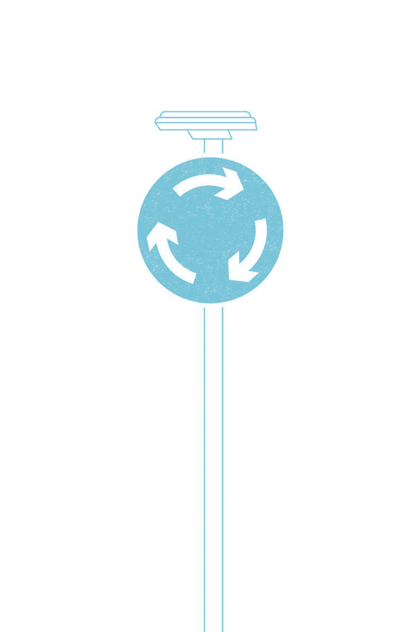
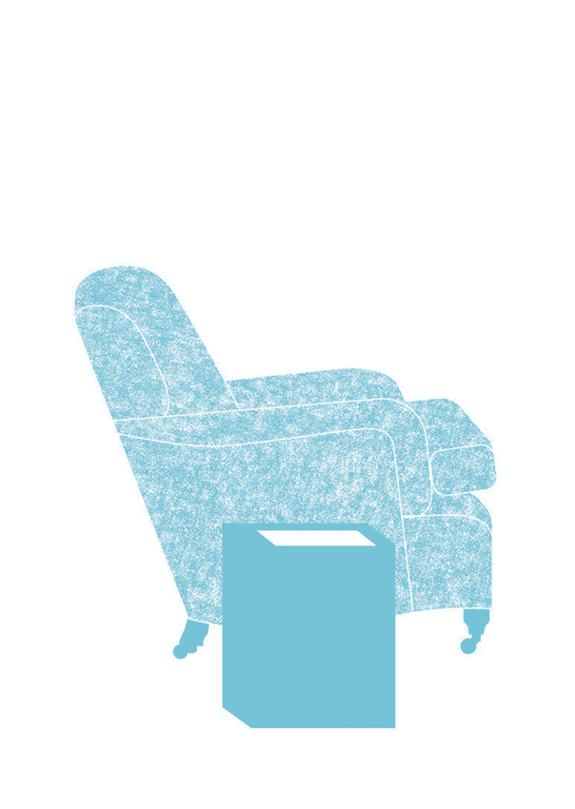

Накануне трудного дня
Вот несколько советов, которые помогут осознанно справиться с тревожностью. Возьмите лист бумаги и ручку.

Выделите пять минут перед сном и сядьте поудобнее. Закройте глаза и расслабьтесь. Дышите и следите за своим дыханием. Почувствуйте, как эмоции проявляют себя в вашем теле – это могут быть бабочки в животе или бег мыслей в голове.
Откройте глаза и напишите список вещей, которые нужно сделать, чтобы подготовиться к следующему дню. Запишите всё – освободите мозг от заполняющих его мыслей. Отложите список и вернитесь к дыханию. Если ум будет отвлекаться, возвращайте его в центр лба.
Откройте глаза. Посмотрите на список и спокойно сделайте все необходимое, одно за другим.
Почувствуйте, что вы спокойны и готовы к грядущему дню.
Хранить старайся духа спокойствие
Во дни напасти[4].

Мытье посуды
Превратите хозяйственную обязанность в осознанное занятие.

Включите воду. Добавьте жидкость для мытья посуды и понаблюдайте за пузырьками, образующимися в воде. Вдохните запах моющего средства, послушайте плеск воды.
Возьмите грязную тарелку. Ощутите ее твердость в своих руках. Возьмите губку и чисто вымойте тарелку. Посмотрите, как пенится вода, прислушайтесь к скрипу губки и постукиванию чашек и тарелок в воде. Сосредоточьтесь на превращении грязной посуды в чистую. Сполосните тарелку. Посмотрите, как сияет вымытая посуда. Поставьте сушиться.
Отметьте, что мытье посуды не занимает много времени. Восхититесь плодами своего труда. Почувствуйте удовольствие от хорошо сделанной работы.


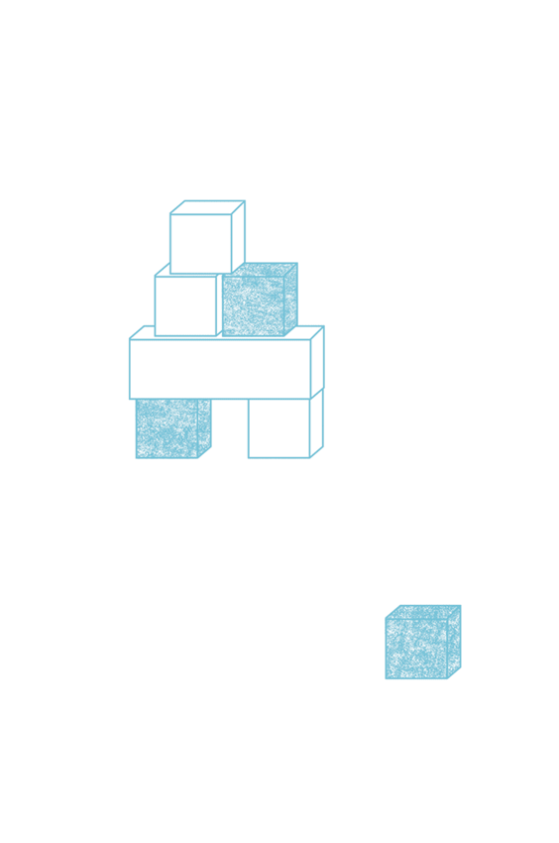

Отказ
В какой-то момент это случается с каждым: вас не берут в команду, не приглашают на вечеринку, все отправляются на обед, но вас с собой не зовут. Как же справиться с чувством, что вы лишний?

Сделайте вдох и выдох. Знайте, что с вами все в порядке прямо сейчас, в этот момент. Поймите, что люди делают и говорят вещи по разным причинам, и не всегда это касается вас.
Посидите несколько минут со своими чувствами. Отметьте, какие эмоции бурлят в глубине. Что эти чувства говорят вам? Можете ли вы определить, где они скрываются в теле?
Дышите медленно. Закройте глаза и представьте место, где вы чувствуете себя безопасно, комфортно и уверенно. Увидьте себя там внутренним взором. Определите негативные мысли о себе, но не давайте им заполонить свой ум. Вспомните три вещи, которые вам в себе нравятся. Освободите для них побольше места. Закрепитесь в этом месте и откройте глаза.
Помните, что жизнь долгая. Будут другие возможности и другие мероприятия. Вы сами можете организовать следующее.

Объявляется перерыв
Дом может быть вашей крепостью, но это еще и оживленный центр семейной жизни. Если вы перегружены постоянными родительскими заботами и хозяйственными делами, абсолютно необходимо сделать перерыв.

Найдите место, где вы будете в одиночестве, и, если возможно, закройте дверь. Удобно сядьте или прилягте. Сделайте пять глубоких вдохов и выдохов. Выдыхая, каждый раз выдувайте воздух через поджатые губы.
Разрешите себе почувствовать гнев или разочарование. Осознайте, где они находятся в вашем теле – в сжатых челюстях, сгорбленных плечах или под ложечкой. Разрешите эмоциям подняться внутри вас. Наблюдайте, как они достигнут пика. Представьте, что вы несетесь на гребне эмоций как на океанской волне. Посмотрите на себя со стороны. Пусть эмоции несут вас, пусть нарастают. Теперь дайте им спасть.
Дышите в то место, где прятались ваши эмоции. Расслабьте тело, расправьте плечи, расслабьте мышцы живота. С каждым вдохом ощущайте, что к вам возвращается равновесие.
Позвольте себе побыть с неприятными эмоциями, не осуждая себя. Знайте, что они пройдут.

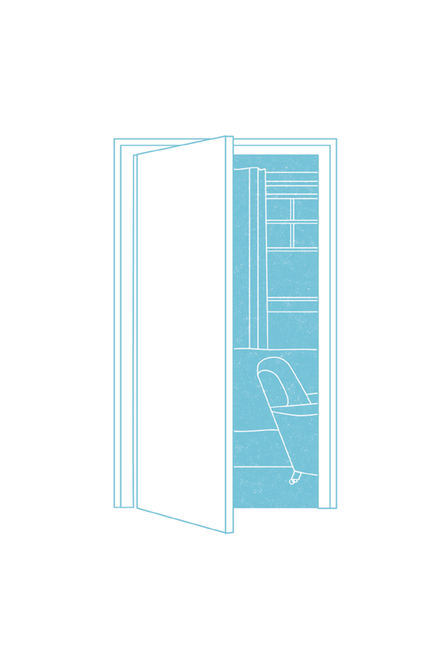
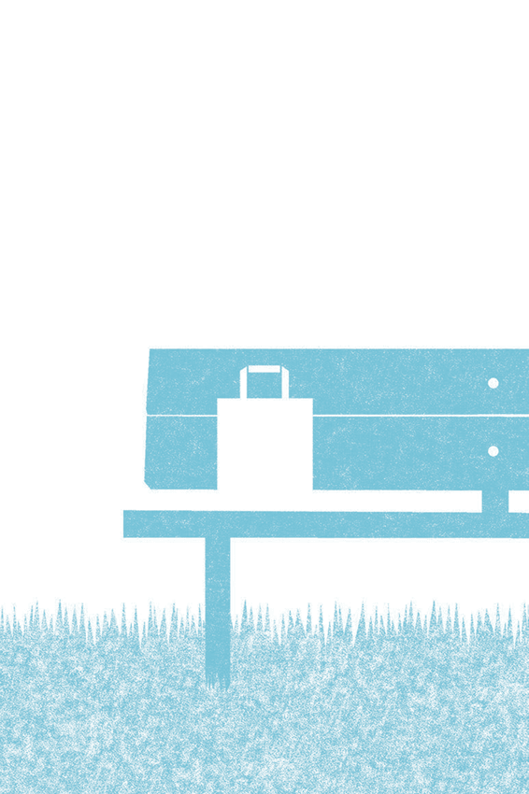

Ешьте на свежем воздухе
Постарайтесь выйти из-за рабочего стола и пообедать за пределами офиса. Всего пять минут на свежем воздухе могут полностью изменить ваш день.

Найдите подходящее место, где можно сесть, – скамейку в парке, столик на мостовой рядом с кафе. Откройте упаковку и посмотрите на свой обед. Оцените цвета, форму и плотность пищи. Отдайте должное усилиям, вложенным в ее приготовление.
Приступите к еде. Ощущайте вкус каждого кусочка. Пока вы едите, чувствуйте свежий воздух на коже и в легких.
Когда закончите, проведите несколько минут, наблюдая за прохожими. Сопротивляйтесь порывам проверить телефон или поторопиться назад.
Просто будьте.

Укладываем ребенка
Попробуйте это упражнение, когда ваш утомленный ребенок просто не может заснуть.

Уложите ребенка в постель. Приглушите свет, выключите гаджеты и музыку. Сядьте рядом с кроватью и скажите, что вы будете играть в «сонную игру». Попросите ребенка закрыть глаза и дышать ровно. Посчитайте вместе с ним каждый вдох и выдох.
Предложите ребенку представить, что он мягко и приятно погружается в кровать, как будто она сделана из зефира. Проговорите, как каждая часть тела все глубже и глубже опускается в уютную мягкость зефира, начиная с пальцев ног и вверх по всему телу – ноги, колени, бедра, живот, руки, грудь и шея, завершая макушкой.
Ребенок может заснуть еще до того, как вы дойдете до конца.



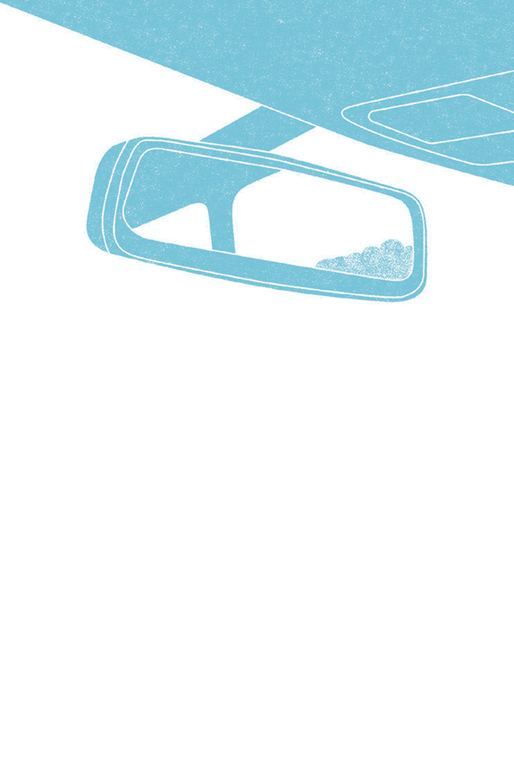

В пробке
Будь вы водитель или пассажир, расслабьтесь.

Выключите радио. Если вы ведете машину, обратите внимание, как держите руль – ослабьте хватку одной руки и пошевелите пальцами. Верните руку на руль, расслабьте другую и пошевелите ей. Дышите, с шумом выдыхая.
Проверьте, не напряжены ли ваши плечи, спина, шея и лицо. Покачайте головой влево-вправо и вверх-вниз. Поднимите плечи, а затем расслабьте их. Повторите.
Посмотрите, как вы сидите – подались вперед или откинулись назад? Вы не сутулитесь? Немного расслабьтесь. Обратите внимание на ноги – если вы не двигаетесь, поставьте машину на ручник и дайте ногам отдохнуть на полу. Дышите. Посмотрите в зеркало на другие машины и людей в них. Физически и ментально приготовьтесь двигаться. Скажите себе: «У меня полно времени».
Продолжайте дышать. Сознательно ослабьте хватку и держите руль легко. Медленно продвигаясь вперед, сохраняйте бдительность, но будьте расслаблены. В конце концов вы доберетесь в точку назначения.

Осознанное садоводство
Работая в саду, мы в прямом смысле контактируем с природой, и это замечательно успокаивает перегревшиеся мозги, уставшие тела и души. Легко проявлять осознанность, когда ваши руки в земле.

Выберите небольшую задачу, которая вам нравится – например, сеять, прореживать всходы, полоть или подравнивать растения. Если хотите, наденьте перчатки, хотя лучше этого не делать.
Почувствуйте плотность земли, обратите внимание на запахи и цвета. Посмотрите на цветы – как скоро они распустятся? Или бутоны уже раскрыты? Сосредоточьтесь на физических ощущениях – на том, что вы видите, чувствуете и слышите. Присутствуйте в настоящем.
Чувствуйте свое тело: в каком месте оно согнуто, какие мускулы работают. Когда тело попросит вас остановиться, сделайте перерыв.
Посмотрите на лезущие из земли зеленые ростки, только распустившиеся листочки и жирную землю на своих руках. Оставайтесь в моменте и наслаждайтесь контактом с природой.



Деньги
Деньги могут вызвать сильные чувства. Мысли о том, как их заработать, сохранить и всегда иметь в достатке, порой слишком нас занимают. Отнеситесь к деньгам осознанно.

Подумайте, как деньги приходят в вашу жизнь. Что они вам приносят? Насколько сильно вы в них нуждаетесь? Поразмышляйте о том, какие вещи вы цените в жизни. Отметьте, какие из них зависят от денег, а какие нет.
Глубоко вдохните и выдохните. Сосредоточьтесь на процессе дыхания на пять вдохов и выдохов. Подумайте о воздухе в ваших легких и деньгах в вашем бумажнике. Поразмышляйте, чего вы больше всего хотите и в чем больше всего нуждаетесь.
Будьте благодарны за то, что имеете.



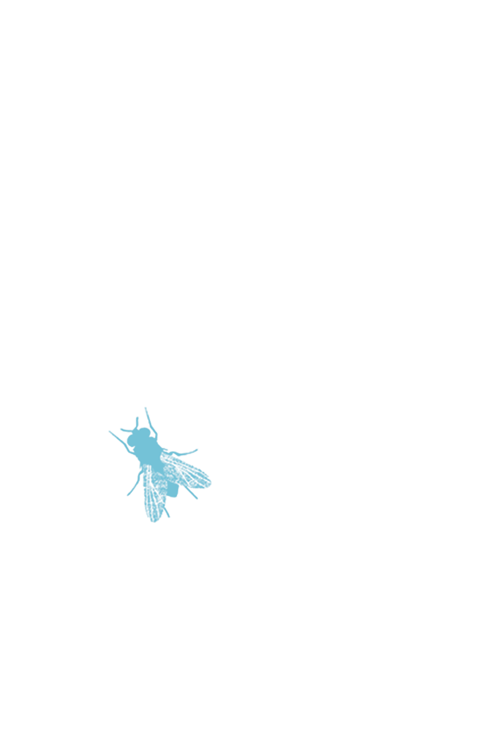

Досадные мелочи
Брошенный на улице мусор, желающие пройти без очереди, телефонные автоинформаторы и плохие водители – досадные мелочи порой буквально доводят. Вместо того чтобы распаляться еще сильнее, попробуйте эту медитацию.

Стойте на эскалаторе с правильной стороны и замечайте проходящих мимо людей.
Подберите валяющийся мусор, донесите его до урны и выбросьте вместе с негативными мыслями.
Если вы слышите, как кричит обозленный водитель, пропустите это мимо ушей.
Если вам необходимо сесть в автобусе или поезде, вежливо попросите кого-нибудь проявить любезность и уступить вам место.
Войдите в дверь и придержите ее перед тем, кто идет следом.
Попросите о желанном или необходимом – принести вам стакан воды или открыть окно.
Простите тех, кто опаздывает или задерживает вас. Используйте появившееся время, чтобы рассмотреть место, где вы находитесь.
Пусть эти маленькие неважные вещи происходят вокруг вас и просто будут.

Справляемся с горем и потерей
Потеря причиняет боль. Будь то смерть любимого человека или утрата возможностей, вещей или мечты, перед нами встает сложная задача – принять горе как часть жизни и прожить каждый момент.

Вспомните о хороших и счастливых временах. Напомните себе о том, что вы любили в утраченном, чего хотели от него. Признайте свое горе. Прочувствуйте его.
Наслаждайтесь каждой секундой жизни, пока она у вас есть. Держитесь за руки, целуйтесь, касайтесь друг друга, смотрите на цветы, гладьте собак, создавайте будущие воспоминания, наслаждайтесь светом.
Будьте благодарны за то, что имели, пока вы это имели.

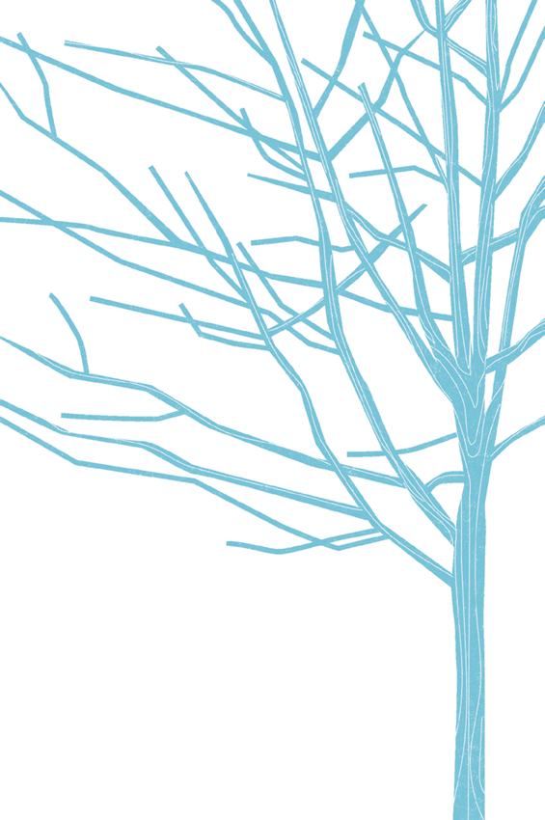
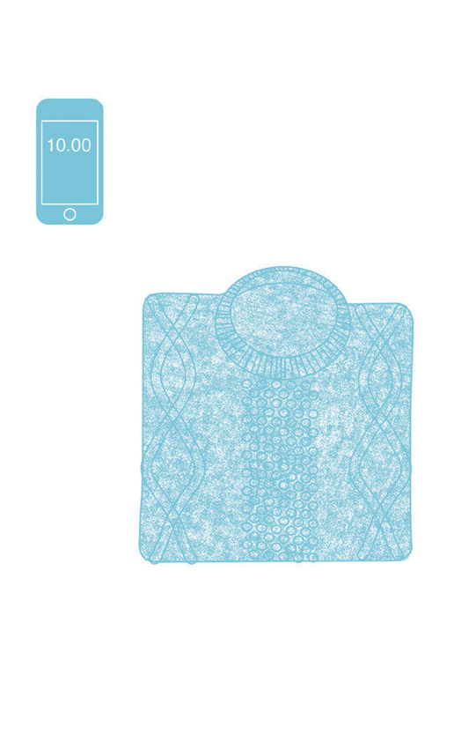

Восстанавливайтесь
Базовое правило ухода за собой – отдыхать, когда вы чувствуете слабость, и спать, когда вы устали. Даже если подремать пять-десять минут, это даст свой эффект. Это можно делать дома или на работе, в свободном кабинете. В теплое время года найдите парк, чтобы прилечь на траву.

Найдите место, где можно спокойно прилечь (лучше в одиночестве). Положите голову на свернутый свитер для тепла и удобства. Поставьте таймер на пять-десять минут.
Закройте глаза и разрешите телу растечься по поверхности. Разбросайте руки в стороны, немного разведите ноги, вытяните пальцы на руках и ногах. Если у вас проблемы со спиной, согните ноги в коленях, поставьте ступни на ширине бедер и слегка прижмите спину к поверхности. Дышите ровно и глубоко.
Положите руки чуть ниже ребер, легко касаясь ими тела, и ощутите, как входит и выходит воздух. Сконцентрируйтесь на точке в середине лба, но замечайте звуки, запахи и движение вокруг.
Когда прозвучит сигнал таймера, вытяните руки над головой. Немного полежите, прежде чем вставать.

Завершение
Все хорошие вещи заканчиваются. Если ваша работа, дружба или отношения подошли к концу, используйте это упражнение, чтобы успокоиться или взбодриться.

Найдите спокойное место, лягте на пол, выпрямите спину и немного разведите руки в стороны. При необходимости подложите под поясницу небольшую подушку или свернутое полотенце. Делайте вдохи и выдохи.
Прижмите колени к груди и обхватите голени руками. Не отрывая позвоночника от пола, перемещайте колени вправо, а затем влево легкими круговыми движениями. Продолжайте следить за своим дыханием.
Не сопротивляйтесь. Если спина слишком напрягается, когда вы держитесь за голени, держитесь за бедра. Качаясь и перекатываясь, расслабьте тело на поверхности пола. Осознавайте себя в этом моменте.
Отпустите ноги и плавно опустите сначала одну, потом другую. Отдохните.





Будьте любимы
Любить кого-то – значит принимать, признавать особенности этого человека и ценить их. Чтобы по-настоящему любить другого, надо по-настоящему любить себя.

Найдите три вещи, которые нравятся вам в себе. Запишите их. Помедитируйте на них.
Будьте благодарны за то, кем вы являетесь сейчас, в настоящем.

Слишком много дел
У вас огромный список дел, и он растет с каждой минутой. С чего начать?

Напишите новый список из десяти самых важных вещей, которые нужно сделать. Если срочных задач больше, можно внести больше десяти. Сложите лист бумаги и отложите его на некоторое время. Заведите таймер на пять или десять минут.
Закройте глаза и дышите, сосредоточившись на вдохах и выдохах. Представьте себе чистый стол, на котором все разложено в аккуратные кучки, каждая из которых представляет собой задачу из вашего списка. Вдохните, задержите дыхание на три счета; выдохните, задержите дыхание на три счета. Осознайте, где в вашем теле есть зажимы и отпустите их, один за другим.
Позвольте задачам из списка войти в ваше сознание. Наблюдайте, как они проплывают мимо – не цепляйтесь за них. Снова обратите внимание на дыхание и мягко переведите его на оборотную сторону лба, где блуждает ваш разум.
Еще раз представьте себе стол с аккуратными стопочками, разложенными в полном порядке. Продолжайте делать вдохи и выдохи.
Откройте глаза, вернитесь к реальности и осознанно разрешите первой мысли проникнуть в ваш ум. Поверьте, это и будет тот пункт списка, с которого необходимо начать.


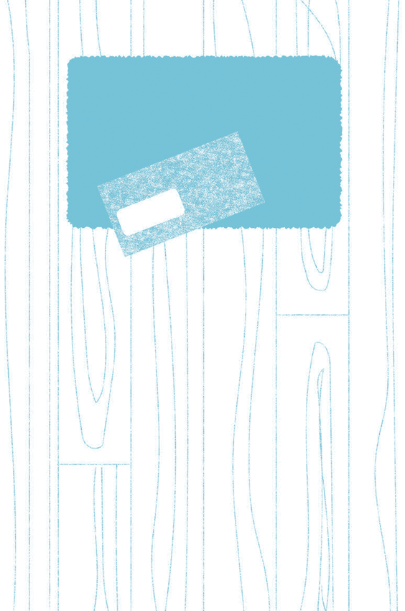

Плохие новости
Мы ищем в жизни хорошее, но неизбежно сталкиваемся и с плохим. Скверные новости могут шокировать, оглушить, лишить слов или вызвать гнев и крики. Используйте это упражнение, чтобы справиться с эмоциями.

Лягте поудобнее или сядьте на стул с высокой спинкой. Укройтесь легким одеялом. Делайте глубокие вдохи и выдохи. Осознавайте, как воздух входит через нос и выходит через рот.
Прочувствуйте, как ваше тело сидит или лежит, где оно соприкасается с постелью, полом или стулом. Осознайте, что вы в тепле и безопасности. В этот момент ничего не способно причинить вам вред. Продолжайте дышать ровно и глубоко.
Переключите внимание на новости. Представьте, что вас физически поддерживают, пока вы осторожно воспринимаете информацию. Впитайте ее и посидите. Она существует, и вы тоже существуете.
Скажите себе: «Все хорошо». Мысленно повторяйте это и дышите. Оставайтесь с ощущением, что вы восприняли информацию, повторяя «Все хорошо», если вас захлестывают эмоции.
Откройте глаза и дайте себе отдохнуть несколько минут.
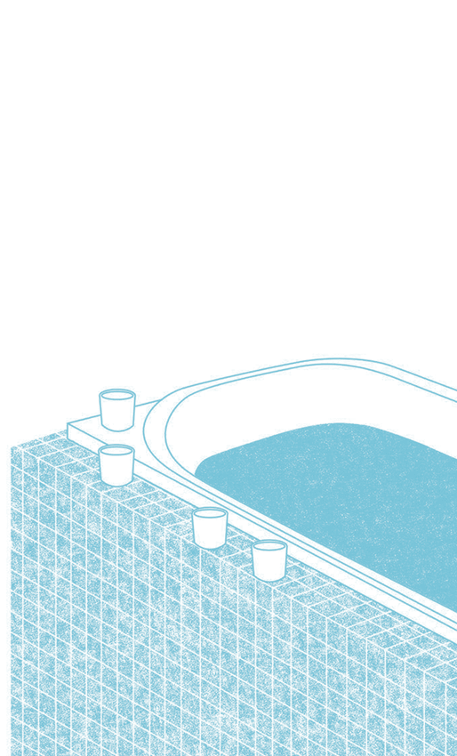

Осознанная ванна
Включите воду и добавьте ваше любимое масло для ванны. Если хотите, зажгите несколько свечей. Отрегулируйте температуру воды и заберитесь в ванну.

Лягте и почувствуйте, как вода покрывает ваше тело. Отдайтесь ощущениям. Почувствуйте температуру воды и гладкую поверхность ванны. Поднимите руку и посмотрите, как вода стекает с нее. Глубоко дышите животом. Оставайтесь в моменте.
Полежите в ванне, просто ощущая тепло и наблюдая за поднимающимся паром. Добавьте еще горячей воды, когда вам захочется, и почувствуйте, как жар растекается и окружает вас.
Освободите ум от мыслей и задач. Сосредоточьтесь на ощущениях. Наслаждайтесь ими.

Сенсорная перегрузка
Открытые офисные пространства, звонящие телефоны, стук пальцев по клавиатуре, запахи еды и напитков… Если обстановка на работе действует вам на нервы, попробуйте это упражнение.

Найдите в офисе предмет, глядя на который, вы успокаиваетесь, – это может быть растение в горшке, картина на стене, пресс-папье или другая приятная вещь на рабочем столе. Какое-то время смотрите на него – по-настоящему. Воспримите его красоту, цвет, ритм. Проследите взглядом его очертания, ощутите вес и место, которое он занимает в пространстве.
Переключите внимание на себя. Осознайте, какое место в пространстве занимаете вы сами. Сядьте прямо, сделайте глубокий вдох. Выдохните. Вернитесь к работе, лучше сконцентрировавшись.
Когда вы в следующий раз поймете, что ваши чувства подвергаются атаке, обратите внимание на тот же предмет и дышите через него.


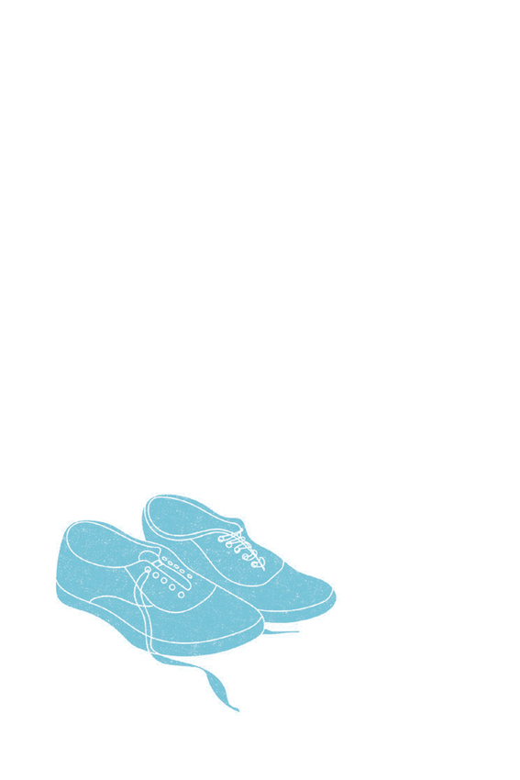

Найдите себя
Семейная жизнь – это непрерывная череда нужд и требований. Если вы воспитываете детей или заботитесь о пожилых родственниках, порой вам кажется, что вы весь день на побегушках у остальных. Найдите время для себя.

Удалитесь в спокойный уголок, где вас никто не потревожит десять минут. Усядьтесь поудобнее или прилягте. Закройте глаза. Сосредоточьтесь на звуке и ритме собственного дыхания.
Слушайте звуки дома – шумы и голоса. Пусть они омывают вас словно волны, но не давайте вниманию на них переключиться. Сосредоточьтесь на себе. Примите эти звуки и отметьте, к кому из домашних они имеют отношения. Осознайте, что вы тоже важная часть этой семьи.
Глубоко вдохните. Почувствуйте свое тело, осознайте, какое место вы занимаете в пространстве. Подумайте про себя: «Все хорошо» и «Я справлюсь с чем угодно».
Продолжайте глубоко дышать несколько минут. Вернитесь в гущу событий.

Столкновение
Не важно, на какой вы стороне, враждебность участников конфликта лишает вас эмоционального равновесия. Сделайте паузу, чтобы восстановиться.

Удалитесь с места действия и найдите спокойное место – пустую комнату, лестницу, ванную. Не торопясь, осознайте свои эмоции. Прочувствуйте их. Глубоко дышите.
Если вы испытываете гнев, возмущение или вину, позвольте этим чувствам просочиться сквозь ваше тело. Дышите прямо через них. Осознайте, как вы стоите. Плечи опущены? Распрямите их, станьте выше. Если голова идет кругом, успокойте ее, сосредоточившись на том, что вам нравится в себе, – на волосах, росте, голосе.
Последите за своим дыханием. Вы дышите неглубоко или быстро? Сделайте глубокий вдох и выдох. Повторяйте, пока дыхание не станет ровным.
Отметьте, не улеглись ли ваши эмоции. Стойте прямо и дышите глубоко, пока не поймете, что способны ощущать раздражение, не давая ему переполнять вас.


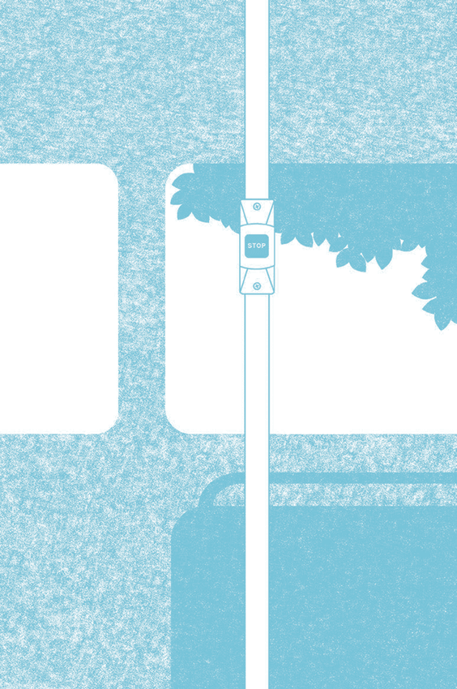

В автобусе
Даже короткая поездка создает возможность для медитации.

Сосредоточьте внимание на двери или окне. Смотрите вверх и наружу. Наблюдайте, как мимо движется окружающий мир – небо, деревья, магазины, дома, светофоры, люди. Дышите.
Осознайте, какое место занимает ваше тело. Ощутите твердый пол под ногами и воздух над головой. Осознайте, какое место в пространстве занимает автобус, едущий к точке назначения. Примите тот факт, что поездка займет столько времени, сколько необходимо. Закройте глаза, сделайте вдох и выдох. Повторите. Пусть разговоры или присутствие окружающих омывают вас как волны.
Откройте глаза и сосредоточьтесь на пейзаже за окном. Расслабьтесь и слушайте объявления остановок.



Терпение
Люди, обстоятельства и собственные дети-подростки порой становятся испытанием для нашей силы духа. Укрепите свое терпение с помощью этой «стоячей» медитации.

Встаньте в «позу горы» из йоги: ноги на ширине плеч, руки опущены вдоль тела. Выпрямите шею, но не напрягайте ее. Вам должно быть удобно. Дышите ровно.
Дышите. Осознайте, как прочно ваши ноги стоят на земле. Представьте, что вашу макушку легко тянут вверх на веревочке, и выпрямите спину. Держите колени немного согнутыми.
Дышите и следите за дыханием. Чувствуйте, как воздух проходит в легкие и затем в живот, придавая вам еще больше устойчивости. Продолжайте делать глубокие вдохи в этом положении, пока не почувствуете, что расслабились и вернули себе равновесие.
Помните, что вы сильный, умелый и уравновешенный человек. Вы справитесь с чем угодно.


Ревность
Не позволяйте ревности, зависти или чувству соперничества снедать вас. Отпустите его.

Сядьте в тихом месте и дышите спокойно, наблюдая за своим дыханием. Закройте глаза или неподвижно смотрите на стену. Представьте, что ваша зависть – это гладкий, обкатанный морем камень. Придайте ему форму, вес и плотность. Он тяжелый, но его можно держать в одной руке.
Представьте, как несете его на морской берег во время прилива. Вода подступает к вашим ногам. Поднимите руку и бросьте камень в море. Следите, как он летит, описывая в воздухе дугу, а потом исчезает – и слышен ВСПЛЕСК.
Дышите глубоко. Отпустите его.

Распакуйте чемодан
Завершите возвращение домой из поездки медитацией за распаковкой вещей.

Дайте себе время, чтобы почувствовать свое возвращение. Не распаковывайте вещи сразу. Посидите в спокойном месте и расслабьтесь. Несколько минут просто побудьте, снова вернувшись домой. Подмечайте раздражающие мысли, всплывающие на поверхности. Разрешите им быть, но не концентрируйтесь на них.
Перенесите чемодан в комнату и откройте его. Медленно распакуйте вещи, сортируя их на кучки. Оцените цвета и формы. Представьте, что они воплощают счастливые моменты и воспоминания из поездки. Отдайте им должное.
Разложите вещи по местам, от первой до последней. Посмотрите на пустой чемодан. Уберите его, но сохраните хорошие воспоминания.
Встаньте и потянитесь, а потом снова включитесь в домашнюю жизнь.

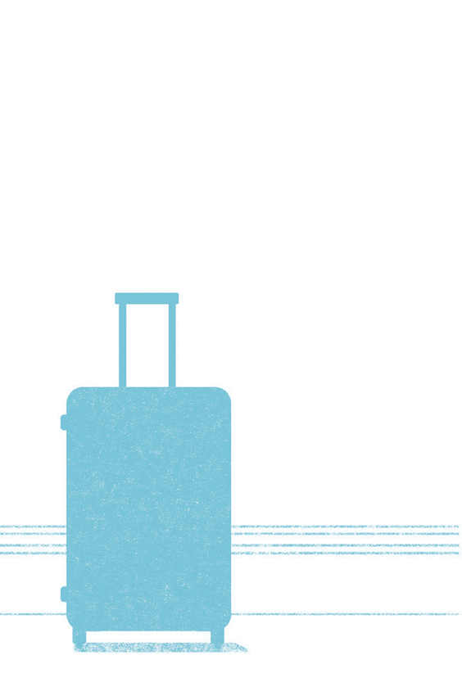


Усните
Эта направленная медитация – хороший способ заснуть. Она способна помочь даже в самую беспокойную ночь.

Лежа в кровати, положите руки на живот ладонями вниз. Закройте глаза, сделайте вдох и выдох. Сосредоточьтесь на процессе дыхания. Пусть кровать примет вес вашего тела.
Погрузитесь в нее. Расслабьте поясницу. Расслабьте тело и широко откройте рот, словно собираетесь зевнуть. Если вам действительно захочется зевнуть, не сдерживайтесь.
Сосредоточьтесь на пальцах ног, уделяя внимание каждому по очереди. Затем перейдите к ступням, щиколоткам, икрам. Продвигайтесь вверх по телу: переходите к коленям, бедрам, рукам. Почувствуйте их тяжесть на поверхности кровати.
Продолжайте двигаться вверх, переведя внимание на солнечное сплетение под диафрагмой. Сделайте несколько вдохов через это место. Переведите внимание еще выше, в область грудной клетки, и подумайте, как она расширяется и раскрывается, когда в нее поступает воздух. Переходите к рукам: ощутите, какие они тяжелые и расслабленные.
Наконец переведите внимание на шею, лицо и голову. Расслабьте рот. Почувствуйте, как тяжелая голова погружается в подушку, а плечи – в матрас.
Погружайтесь в сон.

Осознанное тело
Отдайте должное физическим ощущениям, научившись лучше осознавать свое тело, его потребности и ритмы, чувства и очертания.

Удобно лягте на спину. Медленно вдыхайте и выдыхайте. Найдите напряженные места в теле и выдыхайте в них. Расслабьтесь.
Положите руки на грудину ладонями вниз и почувствуйте, как входит и выходит воздух. Отметьте, как руки поднимаются и опускаются вместе с грудной клеткой.
Переместите руки на живот. Продолжайте дышать. Почувствуйте тепло кожи под ладонями. Ощутите округлость живота. Вытяните одну ногу, потом другую. Почувствуйте поверхность под вашими конечностями. Повторите то же самое с руками.
Осознайте, как отдельные части вашего тела в этот момент функционируют как единое целое. Отдайте должное вашим чувствам: они позволяют ощущать окружающий мир.

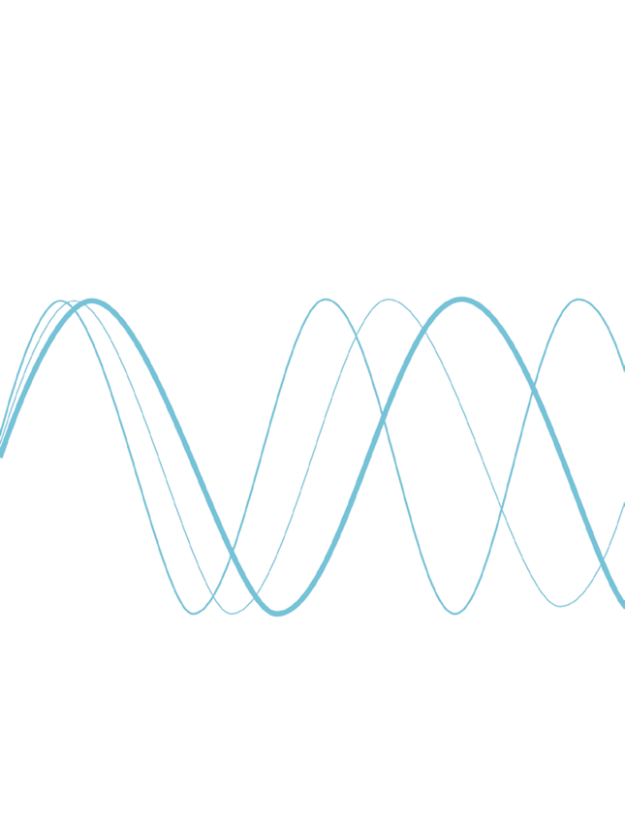



Задержите ощущение хорошего дня
Порой на работе случаются отличные дни. Вы сделали все запланированное, везде поставили галочки и чувствуете, что у вас все хорошо. Сохраните это ощущение по дороге домой.

Осознайте, в какой позе вы находитесь. Идете ли вы по улице или сидите в поезде, поднимите подбородок и расслабьте плечи. Осознавайте, что происходит с телом.
Посмотрите вокруг. Отметьте, как падает свет, какая текстура у пальто проходящего мимо человека, какие кругом деревья, дома и небо, если вы их сейчас видите. Найдите вблизи привлекательные вещи и понаблюдайте за ними. Оставайтесь с собой во время поездки, осознавая свое движение и меняющийся пейзаж.
Держитесь за хорошие ощущения. Почувствуйте, как они собираются в расслабленных частях вашего тела и перемещаются в пространстве вместе с вами. Скажите себе: «Я молодец» или «Все хорошо» – и поверьте в это всей душой.

Сожаления
Не позволяйте сожалениям о прошлом портить ваше настоящее.

Составьте список того хорошего в вашей жизни, что есть прямо сейчас. Медитируйте, думая об этих моментах.
Дышите. Сосредоточьтесь на настоящем, на текущем моменте. Цените, что живы. Разрешите уму остановиться на одном из своих сожалений. Представьте, что это песочный замок – он разрушается, его сдувает ветер и смывает море.
Отпустите.


Что прошло, чего
Не воротить, о том уж не горюют[6].

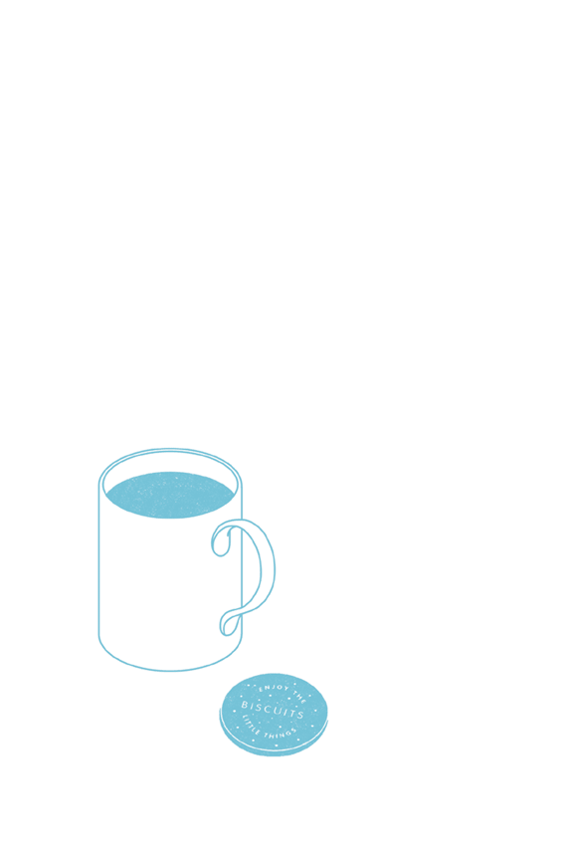

Полная жизнь
Чтобы жить осознанно, надо ценить мелочи так же, как и важные вещи. Постарайтесь каждый день выполнять два пункта из этого списка.

Вспомните три вещи, которые вы любите в себе.
Найдите небольшой повод для благодарности, где бы вы ни были, – это может быть простая еда, ветка дерева, улыбка на лице незнакомца или грохот проходящего поезда.
Сосредоточьтесь на дыхании: выдыхайте все негативное и вдыхайте позитивное.
Будьте честны хотя бы с самим собой.
Подружитесь со своими чувствами, не бегите от них.
Проживайте свою жизнь день за днем.

Благодарности
Сердечно благодарю моего литературного агента Джейн Грэм Мо из GrahamMawChristie, за то, что она помогла мне сохранить осознанность, и Синди Чен из PanMacmillan за блестящее редакторское мастерство и советы. Спасибо моим коллегам-терапевтам: чудесной Вики Абрам за вдохновение и подбадривание, Дебби Айзекс за энтузиазм и поддержку, Алану Плейделлу и Люси Уэст за их личный опыт и вклад, а также Алегре Дрюс, Доминику Голдбергу, Сильвии Лотье, Вэл Лементайеру, Элли Берчер, Боб Лентеллу, Полли Фаркухарсон, Джилл Дауст, Полу Оллсопу, Терри Куперу, Ориел Метуен и всей команде SpectrumTherapy за замечательную поддержку.
Выражаю горячую признательность Сью Пратт и Джозин Мейер и, как всегда, сердечно благодарю мою семью, которой пришлось столько вынести: Руфуса Поттера и Клару Поттер-Свит за неизменную любовь, поддержку и терпение. Наконец, благодарю Коринн Хэйнс, которая постоянно поддерживала меня, несмотря ни на что.

Сноски

1
Кабат-Зинн Дж. Самоучитель по исцелению. – Мн.: Попурри, 2002.

2
Пер. И. Лихачева.

3
Пер. В. Державина.

4
Пер. А. Семенова-Тян-Шанского.

5
Пер. Ф. Петровского.

6
Пер. Т. Щепкиной-Куперник.

